Análisis integral y propuestas estratégicas de gestión para marcas emergentes en el sector moda

Estefanía Aya León

Diseño y gestión de moda, Artes y diseño
Universidad Jorge Tadeo Lozano

2025

Agradecimientos

Agradezco a mis tutores y profesores Diana Aldana y Sergio Mikan por su orientación y acompañamiento en el desarrollo de este proyecto. A mi familia, mi razón de ser y mi fuente de motivación, así como a mis amigos, por su apoyo incondicional y por motivarme siempre a continuar. A Dios, por brindarme fortaleza en cada etapa del camino.

Tabla de contenido
Resumen 8
Abstract 8
1. Introducción 9
2. Justificación 11
3. Objetivos 13
3.1. Objetivo general 13
3.2. Objetivos específicos 13
4. Marco referencial 14
4.1. Marco teórico 14
4.2. Marco contextual 22
5. Metodología 27
5.1. Instrumentos utilizados 27
5.2. Procedimiento 29
5.2.1. Etapa 1: Investigación teórica. 29
5.2.2. Etapa 2: Recopilación de datos de campo. 29
5.2.3. Etapa 3: Diagnóstico estratégico. 29
5.2.4. Etapa 4: Recopilación de resultados. 30
5.2.5. Etapa 5: Propuesta final. 30
6. Procedimiento 31
6.1. Segmento de mercado y posicionamiento percibido 31
6.1.1. Variables demográficas 31
6.1.2. Geográfico 31
6.1.3. Psicográfico 31
6.1.4. Conductual 32
6.1.5. Necesidades e intereses 32
6.1.6. Posicionamiento percibido 32
6.2. Cadena de valor de Porter 32
6.3. Actividades 35
6.3.1. Actividades que generan valor 36
6.3.2. Fortalezas 37
6.3.3. Debilidades 37
6.4. Análisis de competidores 39
6.4.1. Competidores directos 42
6.4.2. Competidor indirecto 44
6.4.3. Identificación de vacíos 46
6.4.4. Benchmarking 47
6.4.5. Identificación de diferenciales 48
6.5. Análisis PESTEL 48
6.5.1. Político 50
6.5.2. Económico 51
6.5.3. Social 52
6.5.4. Tecnológico 53
6.5.5. Ambiental 53
6.5.6. Legal 54
6.5.7. Matriz de importancia, magnitud y resultado 55
6.6. Las Cinco fuerzas de Porter 59
6.7. FODA 61
6.8. Business Model Canvas 64
6.9. Planteamiento de estrategias finales 67
6.10. Invención de herramienta de gestión estratégica 81
7. Conclusiones 83
Referencias 86

Lista de Figuras

Figura 1. Cinco fuerzas de Porter 59

Lista de Tablas

Tabla 1. Cadena de valor de Porter 33
Tabla 2. Actividades primarias 35
Tabla 3. Actividades de apoyo o secundarias 35
Tabla 4. Actividades primarias que generan valor 36
Tabla 5. Actividades primarias y secundarias de las Fortalezas 37
Tabla 6. Actividades primarias y secundarias de las debilidades 37
Tabla 7. Análisis de competidores 40
Tabla 8. Competidores directos 42
Tabla 9. Análisis Pestel 49
Tabla 10. Factores políticos 50
Tabla 11. Factores económicos 51
Tabla 12. Factores sociales 52
Tabla 13. Factores tecnológicos 53
Tabla 14. Factores ambientales 53
Tabla 15. Factores legales 54
Tabla 16. Matriz de importancia, magnitud y resultado 57
Tabla 17. Análisis FODA 61
Tabla 18. Business Model Canvas 64
Tabla 19. Planteamiento de estrategias finales 68

Resumen
Este proyecto diseña una herramienta para el análisis de gestión interna y planteamiento de estrategias para marcas emergentes del sector moda, en base al diagnóstico de gestión y la formulación estratégica implementada en la marca de streetwear Merci Palais Dor. En base a la diagnosis elaborada, se determinaron los factores internos y externos que posibilitaron entender los retos principales que afronta la marca en su posicionamiento dentro de la industria.
Dentro de la metodología se implementaron diversos modelos de análisis estratégico y de gestión, de los cuales dos se diseñaron para adecuarse a las necesidades de las marcas emergentes de moda. Partiendo de estos modelos, se formularon vías estratégicas, estrategias, tácticas, OKR y KPI encaminadas a optimizar la organización, fortalecer los procesos y alinear el producto, la comunicación y la experiencia.
Como logro obtenido, se desarrolló una guía práctica que facilita el análisis y la implementación de modelos estratégicos y de gestión, posibilitando a las marcas emergentes de moda fortalecer su posicionamiento dentro del mercado y optimizar su gestión interna.

Abstract
This Project designs a guide for internal management analysis and strategy development for emerging fashion brands, based on the diagnosis and strategic planning implemented; the challenges the streetwear brand Merci Palais Dor faces in its positioning were identified.
Several strategic and management analysis models were implemented, two of which were designed to meet the brand’s specific needs. From these, strategies were formulated to optimize the organization and align product, communication and experience.
As a result, a guide that facilitates the analysis and implementation of strategic models was developed, enabling emerging fashion brands to optimize their internal management.

Introducción
Actualmente, el sistema moda encara importantes desafíos provenientes de un consumo acelerado y de un elevado mercado competitivo. Según América Retail (2024), “La expansión de marketplaces internacionales como Temu y Shein ha impactado fuertemente a los comercios tradicionales. Estas plataformas permiten la importación de mercancías por debajo de los 200 dólares con exención de impuestos, lo que las hace altamente competitivas en precios y dificulta la competencia para las marcas locales”.
Estos retos han formado tensiones y dificultades en la gestión de marca, asimismo la mayoría de las marcas emergentes en Colombia presentan estrategias inconsistentes, su identidad de marca no es cohesiva con sus productos y servicios, además de que se presentan al público de una manera bastante similar, limitando la diferenciación y visibilidad en el desarrollo de un mercado tan saturado.
Particularmente, la moda urbana o streetwear en Colombia está en pleno auge, su popularidad ha incrementado en los últimos años, convirtiéndose en una cultura en constante crecimiento, por lo tanto, se previene que “la fragmentación del mercado y la competencia en la cultura urbana subrayan la necesidad de un rebranding estratégico que den a las marcas su esencia distintiva y les permita reconectar con un público que busca autenticidad en un mundo sobrecargado de opciones” (España-Moda-Opinion, 2024).
Si bien el streetwear es un mercado que aún está en constante crecimiento, y no tiene la misma magnitud de reconocimiento del fast fashion, sigue siendo un mercado bastante competitivo, y es sumamente crucial estudiar cómo las empresas de moda streetwear en Colombia consolidan su gestión interna, cómo fortalecen la diferenciación y cómo proyectan una identidad de marca mucho más firme.
Este proyecto está encaminado en el análisis de gestión de moda como pilar fundamental y estratégico en el desarrollo del sector moda a nivel nacional, y como intensifican su valor con el paso del tiempo.

Justificación
Es importante agregar que, a primera impresión, las marcas de streetwear en Colombia carecen de una propuesta original creativa y distintiva, ya que la mayoría de estas siguen una línea de productos con siluetas, estampados, paleta de color y materiales muy similares, además de que su propuesta de valor encaminada hacía la comunidad y el pertenecer, se proyecta a través de las mismas dinámicas, impactando en su capacidad de plantear una identidad gráfica y unos valores de marca claros y diferenciados, así mismo, tienden a implementar modelos de marca y gestión parecidos. Sin embargo, a pesar de que existe esta problemática, no ha sido profundizada ni comprendida con la magnitud adecuada. El sector de moda urbana no se desarrolla como los sectores tradicionales de moda, este mercado ascendente no solo se basa en el producto, si no que maneja una dinámica de consumo única y aspiracional, donde la comunidad y la cultura son importantes. Es de suma importancia detectar estos vacíos dentro de las marcas para generar diferenciación y potenciar su posicionamiento.
Por tal motivo, este proyecto planeta desarrollar una diagnosis integral en la gestión de Merci Palais Dor, y cómo esta se proyecta a nivel exterior, con el propósito de plantear estrategias que favorezcan su consolidación en el mercado y generen valor diferenciador. Cabe resaltar que, aunque en un principio este proyecto se presente como una consultoría personalizada, este análisis es la base del desarrollo de un modelo único de análisis de gestión interna, con el fin de ser utilizado como guía para otras marcas que presentan retos semejantes dentro del sector de moda streetwear.
Distintivamente, este proyecto no solo se acota al marco del diseño, sino que profundiza principalmente en la unión de gestión de moda, mercadeo y alineación estratégica, integrando también componentes de comunicación digital en un nivel complementario. Por consiguiente, se plantea una orientación integral que enlaza la mirada artística con la gestión y la proyección estratégica. La diagnosis y los planteamientos formulados no solo aportan en la consolidación estratégica y de posicionamiento de la marca objeto de análisis, sino que incluso contribuye al sector de moda en Colombia, al desarrollar un modelo de análisis adaptable y reproducible en el campo.

Objetivos

Objetivo general
Proponer un modelo de análisis de gestión para empresas o marcas emergentes de moda en Colombia en base al análisis de gestión interna y planteamiento de estrategias implementados en la marca de moda urbana Merci Palais Dor, con el propósito de fortalecer su posicionamiento.

Objetivos específicos
• Analizar la situación actual de la marca, incluyendo su gestión, posicionamiento y cadena de valor.
• Identificar y evaluar los factores internos y externos que influyen en el rendimiento y el desempeño de la marca en la industria del streetwear.
• Plantear las vías de acción y las estrategias en las que la organización podrá proyectarse en los próximos años para fortalecer su desarrollo y gestión de marca, integrando tácticas, OKR y KPI que posibiliten aplicarlas y medirlas efectivamente.
• Diseñar una guía como herramienta de metodología que facilite la implementación de modelos de gestión y estratégicos en marcas emergentes del sector moda.

Marco referencial

Marco teórico
Para entender el objeto de estudio, es fundamental comprender los conceptos básicos y los modelos de gestión que soportan la base y el desarrollo conceptual de esta investigación.
En primer lugar, es fundamental comprender que el sector indumentario a marcado tendencias únicas en el mercado a lo largo del tiempo, interviniendo significativamente en el desarrollo de culturas y su economía. El streetwear nace de la cultura del hip-hop neoyorquino, siendo influenciado por el skateboarding y el ganster rap, actualmente este estilo ha impactado fuertemente en la alta moda y en desfiles de gran importancia, no obstante, el streetwear conserva su estética urbana y autentica, siempre reflejando la autoexpresión y la comunidad. En Colombia este estilo pasó de ser solo una moda transitoria, a ser una cultura resignificada, según El País (2025), “gracias a esa interpretación que hicieron los reguetoneros del género urbano, las siluetas holgadas, los pantalones anchos, los tenis que van con todo y en todos los contextos, se convierten también en un estilo propio de estas latitudes y en un lugar en donde Colombia puede competir”. El estilo urbano nacional se ha convertido en todo un movimiento cultural que prioriza una estética más artística y rebelde, quebrantando lo tradicional y reforzando la identidad propia.
Ahora bien, en el sector de moda no es solo importante el diseño, la gestión interna también es de suma importancia, ya que contribuye a que el producto diseñado sea económicamente viable, asimismo ayuda a que las marcas tengan un posicionamiento definido y rentable en el mercado, fortaleciendo su cadena de abastecimiento y su perduración en el mercado. (Escuela de Moda ISA, s.f.).
En relación con la idea anterior, la gestión de marca o branding es otro de los pilares fundamentales en la industria, ya que genera estrategias que componen y administran una identidad o una imagen cohesiva hacía el cliente, incrementando su valor. En palabras de Palomino (2025), “Una buena gestión de marca ayuda a crear lealtad, diferencia a la empresa de sus competidores y puede aumentar el valor percibido del producto o servicio”.
De acuerdo con Agriculture Institute (2023), la gestión nace en el mundo antiguo como una respuesta a la urgencia de organizar personas y recursos en proyectos específicos. También, en la época del renacimiento, Nicolás Maquiavelo señaló el valor de la planificación estratégica para la gestión, influyendo en actuales análisis organizacionales. Uno de los principales investigadores modernos destacables fue Frederick Winslow Taylor, primer consultor en gestión que consolidó las bases de la gestión y el mejoramiento del rendimiento; a su vez, Henri Fayol contribuyó con una comprensión más amplia sobre las funciones primarias gerenciales: planeación, organización, dirección, coordinación y control. Estas contribuciones fueron la base de los modelos de gestión modernos más esenciales.
David Aaker fue uno de los pioneros en la investigación del valor de marca, desarrollando en 1990 el modelo de valor de marca, mencionando los activos que aumentan el valor de los productos y servicios, los cuales se centran en: la lealtad del consumidor, la notoriedad publicitaria y comunicativa, la calidad percibida por consumidor, la asociación de marca dentro del mercado y entre otros activos. Este prototipo contribuye en la creación de una marca más adaptable y extensible, haciendo énfasis en que la marca es el producto, la organización, el cliente y el símbolo. Es óptimo medir y desarrollar estos indicadores para aumentar el nivel de conocimiento del cliente sobre el valor de la marca. (Conecta Software, 2024)
Por otra parte, uno de los modelos de análisis más destacados son Las Cinco Fuerzas de Porter, establecidas por el profesor de Harvard Michael Porter en 1979. Este método ayuda a analizar el entorno competitivo, identificando las cinco fuerzas que afectan la rentabilidad de la empresa y su capacidad para satisfacer a sus consumidores, estas son:
Amenaza de nuevos participantes: Los nuevos participantes aspiran obtener cuota de mercado, si las barreras de entrada no son altas, la competencia puede bajar precios y ofrecer alternativas que amenacen la rentabilidad. Estos obstáculos protegen a las empresas establecidas, impidiendo que nuevos participantes entren a competir en el mercado, hay siete fuentes que influencian en estas barreras de entrada: producción de alto volumen que disminuye el costo unitario, red amplia de usuarios que influya en la compra de otros, costos de cambio que enfrenta el cliente al cambiarse de marca, necesidades de capital alto inicial, ventajas de titularidad difíciles de imitar, entrada limitada a canales de distribución y políticas gubernamentales estrictas.
Poder de negociación de los proveedores: Los proveedores de insumos influyen sobre la empresa cuando esta dispone de pocas opciones de proveedores, y pueden subir los precios, bajar la calidad o negarse a trabajar con ellos. Su poder de negociación baja al manejar varios proveedores.
Poder de negociación de los clientes: El poder de los clientes aumenta cuando hay muchas otras alternativas, y puede incentivar al cliente a presionar por reducción de precios o aumento de calidad. El poder disminuye al haber menos opciones y al fortalecer la fidelización.
Amenaza de productos o servicios sustitutos: Si las necesidades del cliente pueden ser sustituidas por otros productos de otro sector, a pesar de no ser competencia directa, puede afectar los precios en el sector. Si existe una cantidad limitada de sustitutos, el peligro disminuye.
Rivalidad competitiva: El nivel de competencia entre empresas existentes puede generar disminución de precios, copia de estrategias, inversión alta en publicidad, innovación de productos, entre otros; afectando la rentabilidad y presencia en el mercado. Es importante entender a los competidores, sus estrategias y cómo reaccionar a ellas. (Porter, 1979).
En este mismo orden de ideas, es primordial realizar un análisis de la cadena de valor; Porter desarrollo este modelo de gestión para analizar las actividades que se realizan en una empresa para producir un producto o brindar un servicio, y que generan valor en el cliente.
En este modelo se comprende que las actividades se dividen en dos categorías, actividades primarias y actividades secundarias o de apoyo.
Las actividades primarias son las que participan de manera directa en la producción del producto o servicio, estas son:
• Logística de entrada: Recolección, gestión y almacenaje de materiales o insumos.
• Operaciones: Transformación de materias primas.
• Logística de salida: Distribución del producto.
• Marketing y ventas: Marketing y venta del producto o servicio.
• Servicios posventa: Acciones que la empresa ofrece después de la compra del producto o servicio.
Las actividades secundarias son las que colaboran a que las actividades primarias se efectúen de manera práctica, estas se componen de:
• Adquisiciones: Aprovisionamiento de materias primas y equipos.
• Desarrollo tecnológico: Indagación y creación del diseño de productos o servicios.
• Gestión de recursos humanos: Gestión y administración del personal.
• Infraestructura: Gastos y gestión.
Una vez determinadas las actividades de la cadena de valor de cada producto que se realizan dentro de la empresa, se establecen los valores y costos para cada actividad.
Este análisis ayuda a tener una compresión más amplia sobre donde se hallan las oportunidades de mejora y las debilidades internas, aumentando la ventaja competitiva.
Este modelo de análisis estratégico establece un panorama integral que facilita la comprensión del sector y la estructuración de estrategias, favoreciendo la rentabilidad. (Stobierski, 2020).
De manera complementaria se encuentra el análisis PESTEL, originalmente establecido por Francis J. Aguilar en 1967, quien organizó los factores externos en económicos, técnicos, políticos y sociales (ETPS), los factores legal y ambiental fueron posteriormente agregados. Esta herramienta de análisis evalúa los factores externos en el mercado que podrían influir en el desempeño de la empresa.
Ejemplos para cada factor:
• Factores políticos: Comercio exterior, tendencias políticas, impuestos corporativos.
• Factores económicos: Tasa de empleo, tasa de inflación, cambios en la cadena de suministro.
• Factores sociológicos: Tendencias sociales, demografía, creencias del cliente.
• Factores tecnológicos: Ciberseguridad, IA, teletrabajo.
• Factores ambientales: Conservación de residuos, cambio climático y huella de carbono.
• Factores legales: Nuevas regulaciones, licencias, permisos y leyes. (Peterdy, K 2024).
Entre los diferentes enfoques de gestión estratégica, uno de los modelos de análisis más destacados fue realizado por Robert Kaplan y David Norton, quienes establecen una guía más extensa de gestión estratégica en 1992, el Balanced Scorecard (BSC) o Cuadro de Mando Integral, focalizándose más ampliamente en indicadores de satisfacción de cliente, procesos internos e innovación y aprendizaje, de la mano de los objetivos financieros principales, transformando los objetivos abstractos en métricas cuantificables} y logrando una mejor alineación de objetivos estratégicos corporativos. (Hayes, A, 2025).
Otro de los modelos de gestión estratégicos más implementados es el SMART, introducido por George T. Doran en 1981, su intención era crear un modelo para fortalecer la efectividad en la composición de objetivos gerenciales. Su acrónimo representa las características que un objetivo debería efectuar:
Specific (específico): El objetivo debe detallar qué, quién, dónde y porqué. Debe ser claro y concreto con la operación a realizar.
Measurable (medible): El objetivo debe incluir una métrica cuantitativa comprobable que posibilite su monitoreo.
Achivable (alcanzable): El objetivo debe ser realístico dentro del contexto organizacional.
Relevant (relevante): El objetivo debe ser adecuado para la dirección general organizacional.
Time-bound (de plazo definido): El objetivo debe incluir una fecha límite, permitiendo la ejecución de recursos y rendición de cuentas.
Este modelo es crucial para la gestión estratégica ya que asegura que las actividades operativas estén enlazadas con los resultados, facilita los indicadores de seguimiento y afina la designación de recursos. (Martins, J, 2025).
Actualmente, hay otros modelos que son comúnmente implementados, como lo es el modelo de alineación total, creado por el consultor gerencial Riaz Khadem en 2008. El objetivo de este estudio es que los procesos, el personal y cada elemento organizacional estén sincronizados entre sí. Esta sincronización se compone de dos elementos: Una alineación hacía la misma dirección y una integración de cooperación entre sí; para conseguir esto, se deben considerar los siguientes tres pilares:
La visión: Este objetivo a largo plazo debe ser contundente y compartido, todas las áreas deben aportar al alcance de esta visión.
Los valores: Se debe fomentar conductas y pensamientos éticos que sean cohesivos con las acciones de la empresa.
La estrategia: El proyecto para lograr la visión debe ser lógico e ingenioso, se debe poder monitorear frecuentemente.
Al agrupar estos tres pilares, este marco estratégico optimiza la sincronización de los empleados, los procesos y las decisiones organizacionales, orientándolos al éxito de la estrategia. (Roncancio, G, 2025).
Modelo Canvas o el Business Model Canvas, desarrollado por Alexander Osterwalder; el cual tiene como principal objetivo generar valor para el cliente. Este modelo de negocio se mapea en un solo documento, basado en 4 áreas: Clientes, viabilidad, oferta y estructura; y se divide en nueve componentes clave:
Segmentos de mercados: Identificar el conjunto de individuos u organizaciones a los cuales se les brinda un servicio o producto, con el objetivo de analizarlos. Considerando su demografía, geografía, psicografía y conducta.
Propuesta de valor: Definir los beneficios que el cliente obtiene del producto o servicio, cómo se diferencia de la competencia y genera valor.
Canales: Determinar los canales de distribución por los cuales el producto o servicio se le brinda al cliente de manera efectiva.
Relaciones con clientes: Concretar el tipo de relación que se quiere establecer con el cliente, desarrollando una relación sólida con él.
Fuentes de ingresos: Fijar las fuentes o flujos de ingresos a partir del producto o servicio, garantizando que sean sostenibles y rentables.
Recursos clave: Detallar los activos esenciales para desarrollar el producto o servicio.
Actividades clave: Determinar las actividades fundamentales para llevar a cabo la propuesta de valor.
Asociaciones claves: Concretar las alianzas estratégicas que ayuden a llevar la propuesta de valor al mercado, como proveedores, distribuidores, inversionistas y entre otros.
Estructura de coste: Identificar los costos primordiales de las actividades y recursos, incluyendo costos fijos, variables, directos e indirectos.
Esta herramienta es fácil y práctica de usar, permitiendo identificar con más facilidad las fortalezas y debilidades de una empresa. Este modelo de negocio puede ser implementado en startups o en empresas ya consolidadas. (Blanco, 2025).

Marco contextual
A la industria de la moda se le define como al conjunto de actividades que se realizan para la fabricación de textiles, la producción de indumentaria y accesorios y la distribución de estas.
Para dar comienzo, los orígenes de la vestimenta se remontan desde las civilizaciones antiguas como una necesidad básica del ser humano de proteger su cuerpo con pieles, huesos y plantas; aunque estas también llegaron a tener significados simbólicos. Posteriormente, en el renacimiento, el vestuario fue utilizado para indicar riqueza y estatus, dando comienzo al nacimiento de la alta costura. Más adelante, gracias a la revolución industrial, la moda pasó de ser un sistema artesanal y se estableció cómo una fabricación textil masiva. Esta globalización consolidó a la moda como influyente fundamental en la cultura y la economía, estableciendo diseñadores importantes que ayudaron a que esta se diversificara. Hoy en día la industria de la moda pretende implementar métodos más éticos y sostenibles, cómo respuesta a los requerimientos de los nuevos consumidores.
Dentro de la industria se encuentran numerosos segmentos que evidencian las tendencias de consumo a través de la historia, las más importantes y reconocidas son: La alta costura, el prêt-à-porter, la moda de lujo, la moda rápida, la moda deportiva, la moda infantil y los complementos o accesorios.
Estos segmentos dieron paso a la creación de subcategorías transversales dentro de la industria, una de las principales que ha marcado tendencia es la moda urbana, que nace de la reinterpretación de la moda deportiva, la moda de lujo y el prêt-à-porter, estableciéndose como un fenómeno cultural con elementos claves como la comodidad, la exclusividad y los gráficos o logotipos. (Principles of Agribusiness Management, 2023).
El streetwear surgió en la década de los 80 como una evolución de las subculturas urbanas del surf, el skate y el hip-hop de Nueva York. Unos de los primeros exponentes fue Shawn Stussy, un diseñador de tablas de surf que comenzó a producir camisetas estampadas con su firma, tal cual como lo hacía con las tablas, su crecimiento orgánico fue fuertemente influenciado por las culturas juveniles, alcanzando gran popularidad y redireccionando el enfoque de la moda urbana. En la década de 1990 el street style tomó influencias de otras subculturas como el punk, el DIY y el graffiti, haciendo de este movimiento una declaración de identidad y estatus social. A partir de los años 10, la moda de la calle y la alta costura empezaron a confluir, y marcas tradicionales de lujo como Gucci, Louis Vuitton y Balenciaga empezaron a tomar elementos estéticos urbanos como siluetas oversize, logotipos y zapatos llamativos para implementarlos en sus colecciones. (Wikipedia contributors, 2025).
Como se mencionó anteriormente, Stüssy fue una de las marcas pioneras de la moda urbana, enfocada en la autenticidad y la calidad, aunque fue fundada en California en 1980, sigue siendo hoy en día una marca icónica y relevante, reflejando la cultura juvenil, el arte y la música. Ha colaborado con marcas de alta moda como Dries Van Noten y Dior. (ELLE Brasil, 2023).
No obstante, una de las marcas más influyentes que perfeccionó la moda urbana exclusiva y lujosa fue Supreme, fundada en 1994 por James Jebbia, esta marca se centró en la cultura del skate y pulió la estrategia de lanzamientos limitados o drops, convirtiendo su logotipo en un símbolo de estatus, donde su Box logo de color rojo es aún un distintivo codiciable en la cultura juvenil. Su colaboración con Louis Vuitton en 2017 es considerada como una de las más disruptivas de la historia.
También diseñada en un principio por y para la cultura skater, Palace fue fundada en 2009 por Lev Tanju, y fue fuertemente influenciada por la estética nostálgica VHS y el humor irónico e irreverente. Su icónico logo Tri-Ferg (triangulo de Penrose) también ha sido altamente reconocido como un símbolo de estatus e identidad. Al igual que Supreme, ha tenido numerosas colaboraciones con marcas como Adidas, Ralph Lauren, Gucci y Umbro, elevando aún más su perfil. (Wikipedia contributors, 2025).
Una vez que introducimos los orígenes de la industria de la moda y del streetwear, cabe considerar, por otra parte, que es de suma importancia contextualizar este análisis en la actualidad del streewear colombiano, que marcas han tenido impacto en la industria nacional y cómo estas gestionan su posicionamiento e identidad.
Principalmente, la moda urbana empezó a tener reconocimiento en los años 90, pero no fue hasta la década del 2000 que este estilo tuvo su auge, transformándose en un pilar esencial de la cultura callejera y de la autoexpresión. Este fenómeno ha sido acogido en las principales ciudades de Colombia, Cali, Bogotá y Medellín, a esta última se le conoce como “la ciudad textilera”, siendo históricamente el núcleo de la innovación textil, impulsando el desarrollo de marcas locales y acogiendo gran parte de empresas del sector; en cuanto al streetwear, Medellín es el epicentro de su producción, convirtiéndose en puente fundamental para el mercado internacional. Es importante mencionar que, la música urbana, como el reguetón, también ha sido un factor determinante en su evolución y reconocimiento. “Gracias a esa interpretación que hicieron los reguetoneros del género urbano, las siluetas holgadas, los pantalones anchos, los tenis que van con todo y en todos los contextos, se convierten también en un estilo propio de estas latitudes y en un lugar en donde Colombia puede competir” (El País, 2025).
Dentro de este contexto, una de las marcas pioneras en la moda urbana más influyentes en la actualidad es True, fundada por Daniela Valencia en 2009 en Medellín. Esta marca nació como una necesidad de personalizar su forma de vestir, años después, lo que inició como un pasatiempo, se convirtió en un emprendimiento sólido. En 2019, Budweiser, una marca internacional de cerveza, les ofreció una colaboración, permitiendo que se consolidara en el mercado; hoy en día ha tenido alianzas con artistas como Maluma y marcas de moda relevantes como New Balance. True sobresale por su autenticidad y orígenes urbanos, logrando establecerse en el mercado internacional. (Durán, C. B, 2025).
Posterior al posicionamiento de True, surgieron otras marcas que han aportado en la expansión de la moda urbana en Colombia, como lo es Undergold, marca paisa creada por Simón Bermúdez en 2016; influenciado por el skate, el surf, el grafiti y el punk, Simón buscaba darle un alcance nacional al streetwear, pero no fue hasta que el cantante J Balvin usó una de sus prendas y puso la marca bajo el ojo público; hoy en día Undergold se ha convertido en una de las marcas icono del país, teniendo presencia no solo a nivel nacional, sino también en Estados Unidos, Perú, Panamá, República Dominicana y México. (Durán, C. B, 2025).
De manera casi paralela, en 2017 el bogotano Luis Enrique Gómez funda CLOUD, una marca que busca innovar por medio de la producción de prendas duraderas que simbolicen comunidad y resistencia, centrándose en una propuesta de valor narrativa. Su creatividad fue resaltada por medios como Hypebeast Latinoamérica, y aunque sigue en constante crecimiento, CLOUD tiene una proyección firme. (CLOUDTM, 2025).
Indudablemente, las marcas de streetwear en Colombia, buscan y priorizan una identidad de marca que destaque la cultura urbana y del grafiti, creando un espacio de comunidad y libre expresión creativa. Sin embargo, muchas de estas marcas carecen de una diferenciación notoria dentro del mercado, ya que la mayoría emplea una propuesta de valor similar, inclusive, su estética, diseños y siluetas no son considerablemente innovadoras. Al mismo tiempo, con el auge de la moda urbana, actualmente existen gran cantidad de marcas intentando emerger en el mercado, haciendo que esté se sature, lo cual hace que sea más complejo mantener una posición rentable.

Metodología
Este análisis acoge un planteamiento cualitativo aplicado, con el cual no lo solo realiza un análisis de gestión interna, si no que propone estrategias de posicionamiento para la marca de streetwear en estudio, Merci Palais Dor, en base a este análisis, se realiza una guía de gestión interna aplicable en otras marcas de moda emergentes del sector. Se especifica el tipo de investigación, las muestras, las técnicas e instrumentos de recolección y los métodos empleados para el análisis y planteamiento de estrategias. Este proyecto se enfoca en el desarrollo de la marca colombiana Merci Palais Dor, y se complementa con una observación comparativa de los competidores: Weedgreen, Pitbullying, Undergold, True y Bershka.

Instrumentos utilizados
Entrevista no estructurada: En cuanto a la fuente de datos, principalmente se desarrolló una entrevista virtual con el dueño y representante de la marca y se realizó una observación de esta en sus showrooms, con la finalidad de entender su organización interna, procesos y posicionamiento.
Observación no participante: Como recurso secundario se elaboró una investigación digital de la marca, incluyendo su página web, redes sociales, procesos de compra y atención al cliente, cómo también de sus competidores.
Para desarrollar este estudio, se implementaron estos modelos de análisis interno:
Cadena de valor de Porter: Determinar los procesos internos, categorizarlos en actividades primarias y secundarias, analizar sus fortalezas, debilidades y generación de valor.
Modelo propio de análisis de competidores: En base a la observación y comparación estratégica del producto, precio, plaza, promoción, posicionamiento y experiencia de cliente.
Análisis PESTEL: Determinar los factores externos que influyen en el desarrollo de la marca.
Matriz de magnitud, importancia y resultado: Priorizar los factores estratégicos según su impacto.
Modelo de las Cinco Fuerzas de Porter: Comprender la organización competitiva del mercado actual.
Después, se aplicaron estos modelos estratégicos:
• Matriz FODA: Recopilar los hallazgos externos e internos.
• Business Model Canvas y matriz de planteamiento estratégico: Estructurar los resultados desde un panorama integral estratégico.
El método de trabajo se realizó en diferentes fases:
Indagación teórica sobre la historia de la industria de la moda, los orígenes de la moda urbana a nivel global y nacional, así como también sobre sus principales exponentes internacionales (marcas como Stüssy, Supreme y Palace) y nacionales (marcas como True, Undergold, Cloud).
Análisis del segmento de mercado y posicionamiento percibido, en base a la información proporcionada en la entrevista por el dueño de la marca y mediante observación digital de las redes sociales de la marca y la interacción de los consumidores en estas.
Diagnosis interna y externa de la marca objeto de estudio, con la ayuda de las herramientas de análisis anteriormente mencionadas.
Análisis del mercado nacional competitivo de la moda urbana colombiana.
Fabricación de la matriz comparativa de competidores.
Recopilación de resultados y planteamiento de estrategias, con la implementación de las herramientas estratégicas anteriormente mencionadas.
Creación de un cuadernillo guía para el análisis de gestión interna aplicable en marcas emergentes de moda.
El proyecto final constituye un componente de análisis y planteamiento de estrategias de posicionamiento para Merci Palais Dor, cómo también un modelo metodológico para la consolidación de la gestión interna de marcas de streetwear en Colombia.

Procedimiento

Etapa 1: Investigación teórica.
Se compilaron fuentes académicas para la indagación sobre la historia de la moda, los orígenes y evolución de la moda urbana a nivel global y nacional, y el panorama actual de la industria en Colombia.

Etapa 2: Recopilación de datos de campo.
Se desarrolló una entrevista virtual de diagnosis al dueño y fundador de Merci Palais Dor, se realizó un análisis de observación directa en el showroom y un análisis digital de competidores.

Etapa 3: Diagnóstico estratégico.
Se implementaron modelos de análisis como la Cadena de Valor de Porter, la matriz de competidores propia, las Cinco Fuerzas de Porter, el PESTEL y la matriz de magnitud, importancia y resultado.

Etapa 4: Recopilación de resultados.
Se determinaron las principales oportunidades, debilidades, amenazas y fortalezas, y mediante la implementación del FODA, el Business Model Canvas y la matriz de planteamiento estratégico se plantearon las estrategias de posicionamiento.

Etapa 5: Propuesta final.
Se realizó un modelo guía de análisis interno estratégico para marcas emergentes de streetwear.

Procedimiento

Segmento de mercado y posicionamiento percibido
Como punto de partida, en este análisis se comprueba el segmento de mercado y se identifica el posicionamiento percibido de la marca, en base a un análisis digital de las redes sociales de la marca.

Variables demográficas
Género: Hombres, mujeres, unisex.
Edad: 20 a 30 años, adultos jóvenes.
Estrato socioeconómico: Medio-alto.
Ocupación: Profesionales, estudiantes o emprendedores en las ramas del diseño, la música y el arte.

Geográfico
País: Colombia. Bogotá, Medellín y Cali principalmente.
Alcance: Internacionalmente Barcelona y Nueva York.

Psicográfico
Estilo de vida: Exclusivo: Le gusta viajar, asistir a festivales y conciertos. Visita museos, cafés y eventos de moda.
Personalidad: Minimalista: Intentan destacar con estampados llamativos, con una combinación de prendas sobrias. Personalidad a fin con la música y el arte. Son muy estéticas, pero relativamente minimalistas.
Valores y creencias: Valoran el arte sin estar atraídos a tendencias. Les interesa la cultura urbana y la cultura pop.

Conductual
Hábitos: Les interesa el contenido inspiracional y experiencial en redes.
Canales preferidos: (web tienda física, redes
Nivel de fidelidad: Bajo a intermedio. No hay constancia de repetición ni comunidad sólida.
Frecuencia de compra: Esporádica. Usuarios postean su compra como una ocasión especial más no como un consumo frecuente.

Necesidades e intereses
Lo que buscan en el producto: Comodidad, identidad cultural, calidad y exclusividad.
Expectativas frente a la marca:
Necesidad de compra: Destacar con propuestas atractivas en color, prints y styling, sobresalir sin ser exagerado ni ruidoso.
Sensibilidad al precio: Media. No hay muchas menciones sobre el precio, sugiriendo que aceptan el rango de precio.

Posicionamiento percibido
Precios premium, producto exclusivo incipiente.
Propuesta de diseño llamativa, artesanal y creativa.
No está fuertemente ligada a la cultura urbana.

Cadena de valor de Porter
Con el propósito de determinar las actividades primarias y secundarias, y de identificar las fortalezas, debilidades y valor de estas, se aplica la Cadena de Valor de Porter.

Tabla 1. Cadena de valor de Porter
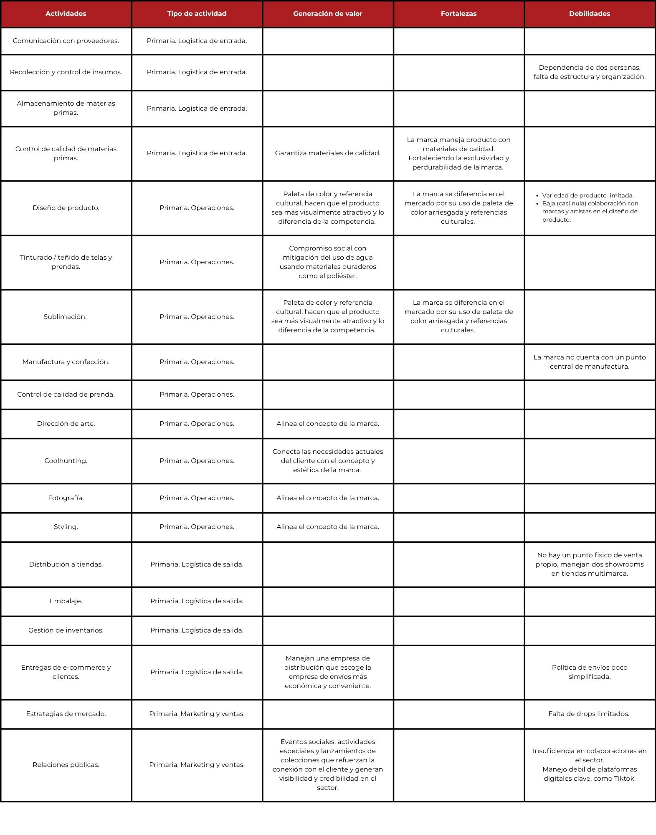
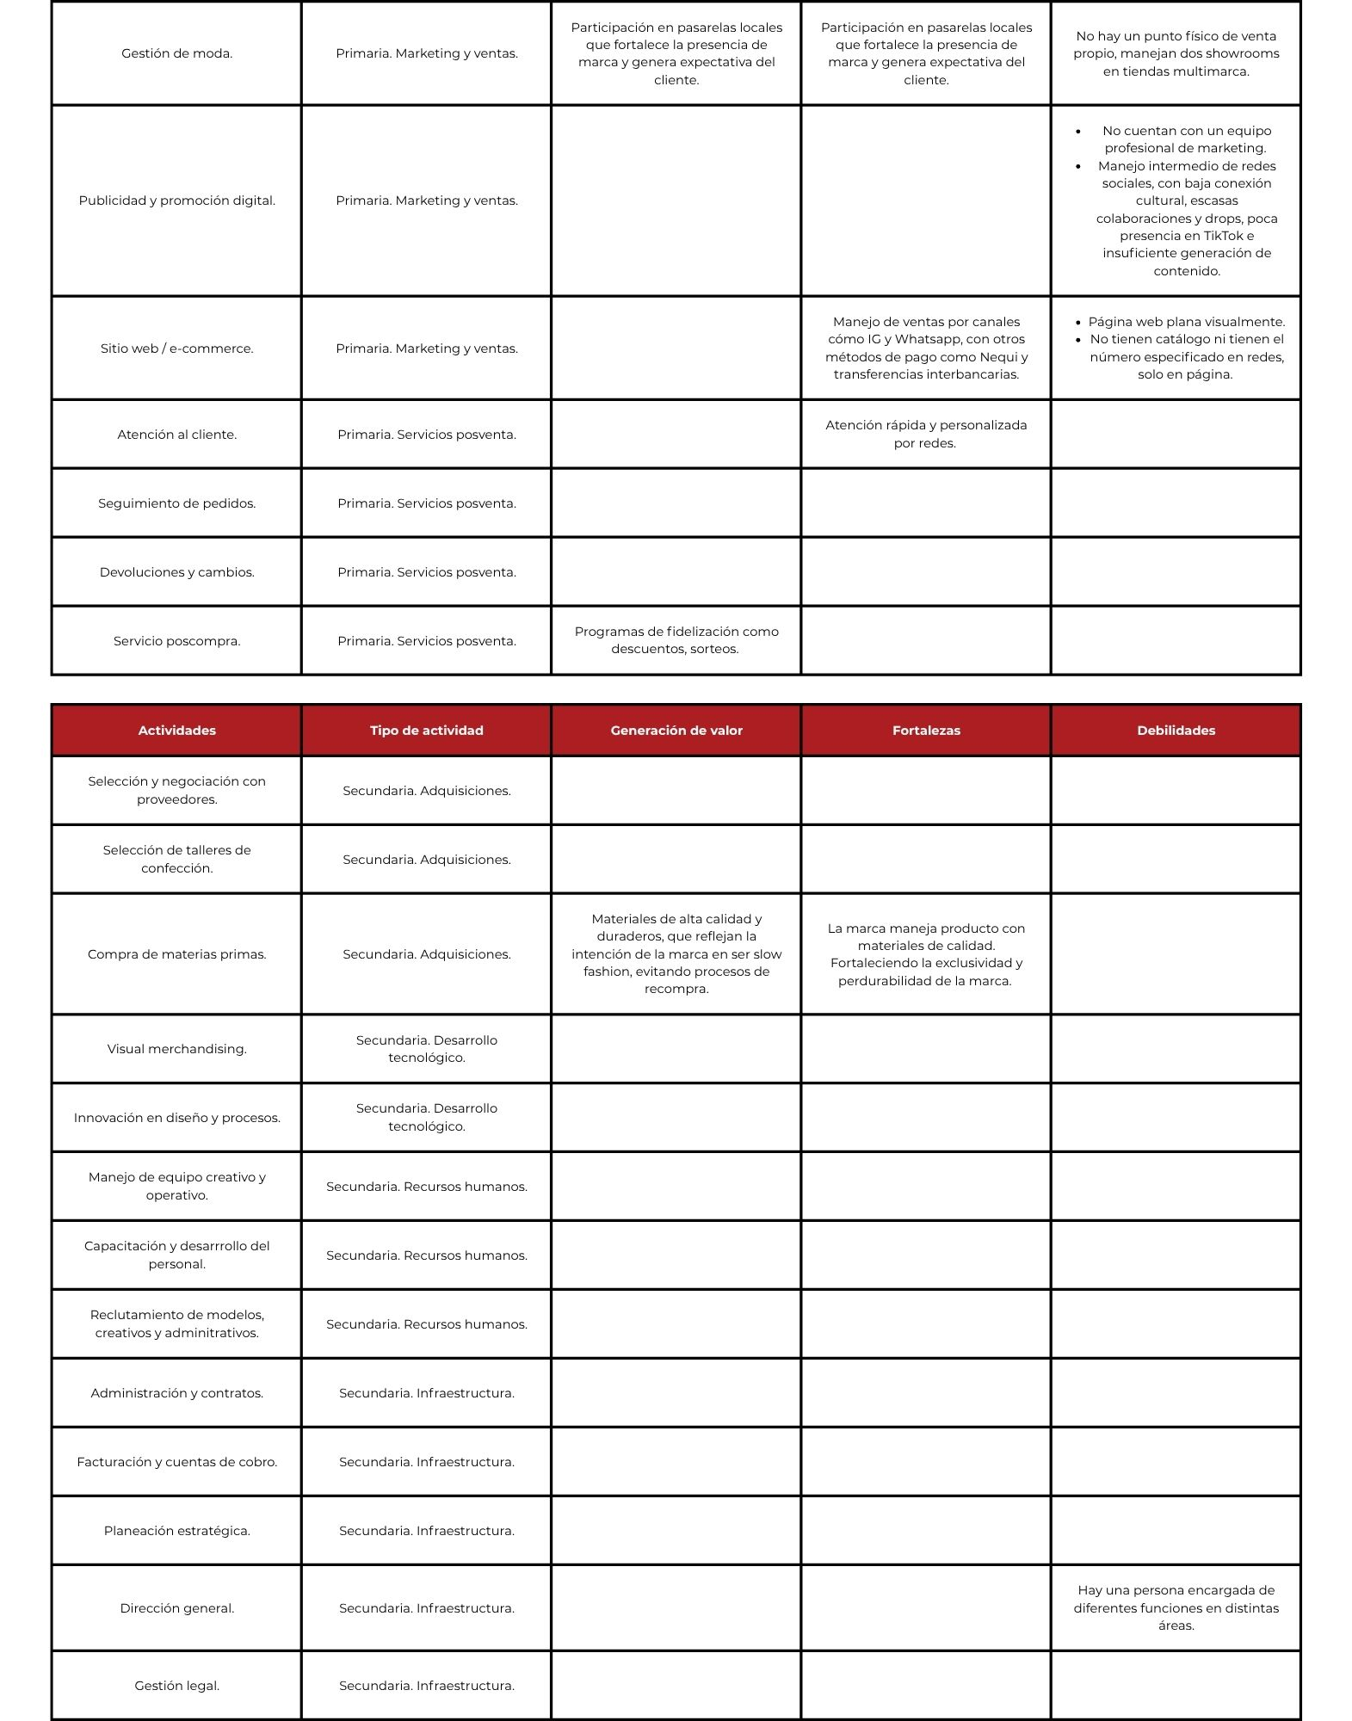
Nota. Elaboración propia

Actividades
Tabla 2. Actividades primarias
Actividad Principal | Subactividades
Logística de entrada | • Comunicación con proveedores  • Recolección y control de insumos  • Almacenamiento de materias primas  • Control de calidad de materias primas
Operaciones | • Diseño de producto  • Tinturado / teñido de telas y prendas  • Sublimación  • Manufactura y confección  • Control de calidad de prenda  • Dirección de arte  • Coolhunting  • Fotografía  • Styling
Logística de salida | • Distribución a clientes y tiendas  • Embalaje  • Gestión de inventarios  • E-commerce y entregas
Marketing y ventas | • Estrategias de mercado  • Relaciones públicas  • Gestión de moda (pasarelas, modelos, redes)  • Publicidad y promoción digital  • Sitio web / e-commerce
Servicios posventa | • Atención al cliente  • Seguimiento de pedidos  • Devoluciones, cambios o garantías  • Servicio poscompra
Nota. Elaboración propia
Tabla 3. Actividades de apoyo o secundarias
Actividad de Apoyo | Subactividades
Adquisiciones | • Selección y negociación con proveedores  • Selección de talleres de confección  • Compra de materias primas
Desarrollo tecnológico | • Visual merchandising  • Innovación en diseño y procesos
Gestión de recursos humanos | • Manejo de equipo creativo y operativo  • Capacitación y desarrollo del personal  • Reclutamiento de modelos, creativos y administrativos
Infraestructura | • Administración y contratos  • Facturación y cuentas de cobro  • Planeación estratégica  • Dirección general  • Gestión legal
Nota. Elaboración propia

Actividades que generan valor
Tabla 4. Actividades primarias que generan valor
Actividad Principal | Subactividad | Contribución a la Diferenciación
Logística de entrada | Control de calidad de materias primas | Garantiza materiales de calidad
Operaciones | Diseño de producto / Sublimación | Paleta de color y referencia cultural (como gráficos de grafiti) hacen que el producto sea más visualmente atractivo y lo diferencia de la competencia
Operaciones | Tinturado / teñido de telas y prendas | Compromiso social con mitigación del uso de agua usando materiales duraderos como el poliéster
Operaciones | Dirección de arte / Fotografía / Styling | Alinea el concepto de la marca, haciéndolo una experiencia visual llamativa y posicionándola en el segmento deseado
Operaciones | Coolhunting | Conecta las necesidades actuales del cliente con el concepto y estética de la marca. Adaptándose a innovaciones sin perder su esencia
Marketing y ventas | Relaciones públicas | Eventos sociales, actividades especiales y lanzamientos de colecciones que refuerzan la conexión con el cliente y generan visibilidad y credibilidad en el sector
Marketing y ventas | Gestión de moda | Participación en pasarelas locales que fortalece la presencia de marca y genera expectativa del cliente
Servicios posventa | Servicio poscompra | Programas de fidelización como descuentos, sorteos
Nota. Elaboración propia
La mayoría de estas actividades de valor aportan cercanía al cliente, sin embargo, estas aún no llegan a desarrollarse por completo como una fortaleza estratégica frente a la competencia.
Actividades de apoyo o secundarias
Adquisiciones: Compra de materias primas: Materiales de alta calidad y duraderos, que reflejan la intención de la marca en ser slow fashion, evitando procesos de recompra.

Fortalezas
Tabla 5. Actividades primarias y secundarias de las Fortalezas
Tipo de actividades | Actividad Principal |  |  | Subactividad |  | Contribución a la Ventaja Competitiva
Actividades Primarias | Logística de entrada |  |  | Control de calidad de materias primas |  | La marca maneja producto con materiales de calidad. Fortaleciendo la exclusividad y perdurabilidad de la marca
Actividades Primarias | Operaciones |  |  | Diseño de producto / Sublimación |  | La marca se diferencia en el mercado por su uso de paleta de color arriesgada y referencias culturales
Actividades Primarias | Marketing y ventas |  |  | Gestión de moda |  | Participación en pasarelas locales que fortalece la presencia de marca y genera expectativa del cliente
Actividades Primarias | Marketing y ventas |  |  | Sitio web / E-commerce |  | Manejo de ventas por canales como IG y WhatsApp, con otros métodos de pago como Nequi y transferencias interbancarias
Actividades Primarias | Servicios posventa |  |  | Atención al cliente |  | Atención rápida y personalizada por redes
Actividades Secundarias |  | Desarrollo tecnológico | Compra de materias primas |  | La marca maneja producto con materiales de calidad. Fortaleciendo la exclusividad y perdurabilidad de la marca
Nota. Elaboración propia

Debilidades
Tabla 6. Actividades primarias y secundarias de las debilidades
Tipo de actividades |  | Actividad Principal | Subactividad |  | Debilidad Identificada
Actividades primarias |  | Logística de entrada | Recolección de insumos |  | Esta actividad la realiza el dueño de la marca y su hermano, generando dependencia a solo dos personas, evidenciando falta de estructura en la organización de actividades. Puede haber retrasos y falta de organización
 |  | Operaciones | Manufactura y confección |  | La marca no cuenta con un punto central de manufactura que unifique patronaje, corte y confección. Lo que limita el control de calidad del producto
 |  | Operaciones | Diseño de producto |  | Variedad de producto limitada. Baja (casi nula) colaboración con marcas y artistas en el diseño de producto
 |  | Logística de salida | Distribución a tiendas |  | No hay un punto físico de venta propio, manejan dos showrooms en tiendas multimarca en la ciudad de Bogotá, en los cuales hay pocas unidades de producto. Limita el control y experiencia de compra
 |  | Logística de salida | Entregas de e-commerce y clientes |  | Política de envíos poco simplificada
 |  | Marketing y ventas | Estrategias de mercado |  | Falta de drops limitados
 |  | Marketing y ventas | Relaciones públicas |  | Existe una insuficiencia en la generación de colaboraciones en el sector, como influencers, artistas o marcas. No maneja beneficiosamente plataformas digitales como TikTok, clave para el posicionamiento, debilitando su visibilidad y construcción de comunidad
 |  | Marketing y ventas | Gestión de moda |  | No hay un punto físico de venta propio, manejan dos showrooms en tiendas multimarca en la ciudad de Bogotá. Limita la visibilidad y exclusividad de marca
 |  | Marketing y ventas | Publicidad y promoción digital |  | No cuentan con un equipo profesional de marketing, limitando su capacidad de fortalecimiento de comunicación y gestión y desaprovechamiento de herramientas digitales. Manejo intermedio de redes sociales, con baja conexión cultural, escasas colaboraciones y drops, poca presencia en TikTok e insuficiente generación de contenido
 |  | Marketing y ventas | Sitio web / E-commerce |  | Página web fácil de usar, un poco plana visualmente. No tienen catálogo ni tienen el número especificado en redes, solo en página
Actividades Secundarias | Infraestructura |  |  | Dirección general | Hay una persona encargada de diferentes funciones en distintas áreas, generando dependencia y riesgo de que las tareas no se cumplan con éxito
Nota. Elaboración propia
Hechos (neutrales):
• La marca está a gusto y mantiene una relación estable con sus proveedores.
• Hubo desabastecimiento textil en el pasado por otros proveedores.
• Hubo un incidente con la empresa de sublimación, donde dañaron 100 metros de tela y no respondieron, ya no se maneja esa empresa.
• Hubo un extravío de un camión completo donde se perdieron algunos productos. Actualmente ya no se presentan estos incidentes.
El análisis indica que la marca presenta fortalezas en el manejo de productos de calidad con una buena diferenciación en el uso de paleta de color arriesgada y una participación en pasarelas locales. Sin embargo, esta presenta debilidades en la falta de estructura y organización, el débil manejo de redes sociales clave, la falta de colaboraciones en diseño y marketing, la falta de drops limitados y la ausencia de punto físico de venta.

Análisis de competidores
En este análisis comparativo con marcas del sector streetwear se identifican vacíos estratégicos y oportunidades diferenciales, teniendo en cuenta las estrategias de producto, precio, plaza, promoción, posicionamiento percibido y experiencia de cliente.

Tabla 7. Análisis de competidores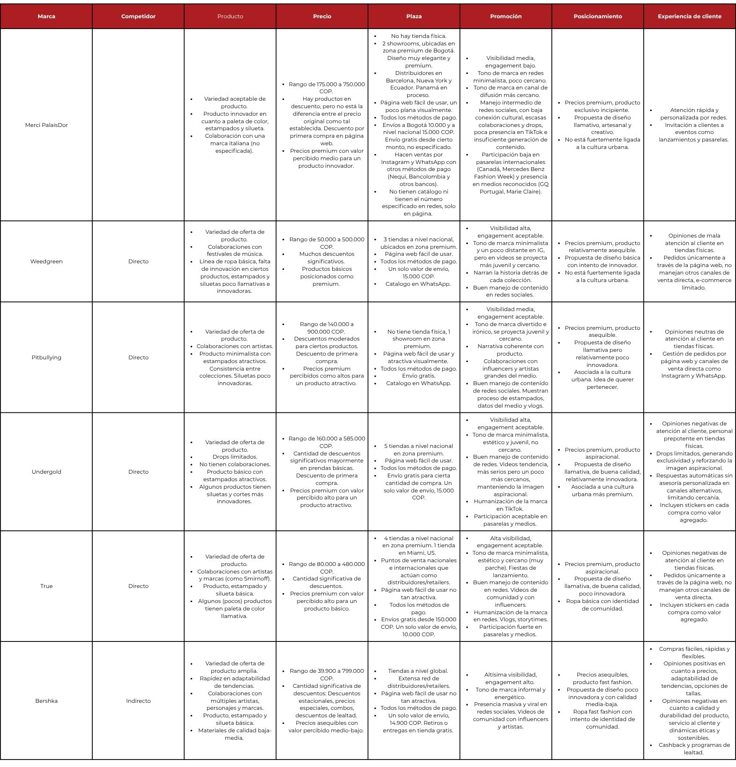
Nota. Elaboración propia
Análisis propio
Merci PalaisDor
Producto:
Variedad aceptable de producto.
Producto innovador en cuanto a paleta de color, estampados y silueta.
Colaboración con una marca italiana (no especificada).
Precios:
Rango de 175.000 a 750.000 COP.
Hay productos en descuento, pero no está la diferencia entre el precio original como tal establecida. Descuento por primera compra en página web.
Precios premium con valor percibido medio para un producto innovador.
Plaza:
No hay tienda física.
2 showrooms, ubicadas en zona premium de Bogotá. Diseño muy elegante y premium.
Distribuidores en Barcelona, Nueva York y Ecuador. Panamá en proceso.
Página web fácil de usar, un poco plana visualmente.
Todos los métodos de pago.
Envíos a Bogotá 10.000 y a nivel nacional 15.000 COP. Envío gratis desde cierto monto, no especificado.
Hacen ventas por Instagram y WhatsApp con otros métodos de pago (Nequi, Bancolombia y otros bancos).
No tienen catálogo ni tienen el número especificado en redes, solo en página.
Promoción:
Visibilidad media, engagement bajo.
Tono de marca en redes minimalista, poco cercano.
Tono de marca en canal de difusión más cercano.
Manejo intermedio de redes sociales, con baja conexión cultural, escasas colaboraciones y drops, poca presencia en TikTok e insuficiente generación de contenido.
Participación baja en pasarelas internacionales (Canadá, Mercedes Benz Fashion Week) y presencia en medios reconocidos (GQ Portugal, Marie Claire).
Posicionamiento percibido:
Precios premium, producto exclusivo incipiente.
Propuesta de diseño llamativo, artesanal y creativo.
No está fuertemente ligada a la cultura urbana.
Experiencia de cliente:
Atención rápida y personalizada por redes.
Invitación a clientes a eventos como lanzamientos y pasarelas.

Competidores directos
Tabla 8. Competidores directos
Variable | Weed Green | Pitbullying | UNDERGOLD | TRUE
Producto | • Variedad de oferta  • Colaboraciones con festivales de música  • Línea básica, falta de innovación en estampados y siluetas poco llamativas | • Variedad de oferta  • Colaboraciones con artistas  • Producto minimalista con estampados atractivos  • Consistencia entre colecciones  • Siluetas poco innovadoras | • Variedad de oferta  • Drops limitados  • No tienen colaboraciones  • Producto básico con estampados atractivos  • Algunos productos con siluetas y cortes más innovadores | • Variedad de oferta  • Colaboraciones con artistas y marcas (como Smirnoff)  • Producto, estampado y silueta básica  • Algunos productos con paleta de color llamativa
Precio | • Rango: $50.000 - $500.000 COP  • Muchos descuentos significativos  • Productos básicos posicionados como premium | • Rango: $140.000 - $900.000 COP  • Descuentos moderados para ciertos productos  • Descuento de primera compra  • Precios premium percibidos como altos para producto atractivo | • Rango: $160.000 - $585.000 COP  • Descuentos significativos mayormente en prendas básicas  • Descuento de primera compra  • Precios premium con valor percibido alto | • Rango: $80.000 - $480.000 COP  • Cantidad significativa de descuentos  • Precios premium con valor percibido alto para producto básico
Plaza | • 3 tiendas nacionales en zona premium  • Página web fácil de usar  • Todos los métodos de pago  • Envío único: $15.000 COP  • Catálogo en WhatsApp | • No tiene tienda física  • 1 showroom en zona premium  • Página web fácil de usar y atractiva visualmente  • Todos los métodos de pago  • Envío gratis  • Catálogo en WhatsApp | • 5 tiendas nacionales en zona premium  • Página web fácil de usar  • Todos los métodos de pago  • Envío gratis desde cierta cantidad  • Envío único: $15.000 COP | • 4 tiendas nacionales en zona premium  • 1 tienda en Miami, US  • Distribuidores/retailers nacionales e internacionales  • Página web fácil de usar, no tan atractiva  • Todos los métodos de pago  • Envío gratis desde $150.000 COP  • Envío único: $10.000 COP
Promoción | • Visibilidad alta, engagement aceptable  • Tono minimalista y distante en IG, juvenil en videos  • Narran historia detrás de cada colección  • Buen manejo de contenido en redes | • Visibilidad media, engagement aceptable  • Tono divertido e irónico, juvenil y cercano  • Narrativa coherente con producto  • Colaboraciones con influencers y artistas grandes  • Buen manejo de contenido: procesos, datos del medio y vlogs | • Visibilidad alta, engagement aceptable  • Tono minimalista, estético y juvenil, no cercano  • Buen manejo de contenido: videos tendencia más serios pero cercanos  • Humanización de marca en TikTok  • Participación aceptable en pasarelas y medios | • Alta visibilidad, engagement aceptable  • Tono minimalista, estético y cercano (muy parche)  • Fiestas de lanzamiento  • Buen manejo: videos de comunidad e influencers  • Humanización: vlogs, storytimes  • Participación fuerte en pasarelas y medios
Posicionamiento percibido | • Precios premium, producto relativamente asequible  • Propuesta de diseño básica con intento innovador  • No está fuertemente ligada a cultura urbana | • Precios premium, producto asequible  • Propuesta de diseño llamativa pero relativamente poco innovadora  • Asociada a cultura urbana  • Idea de querer pertenecer | • Precios premium, producto aspiracional  • Propuesta de diseño llamativa, de buena calidad, relativamente innovadora  • Asociada a cultura urbana más premium | • Precios premium, producto aspiracional  • Propuesta de diseño llamativa, de buena calidad, poco innovadora  • Ropa básica con identidad de comunidad
Experiencia de cliente | • Opiniones de mala atención en tiendas físicas  • Pedidos únicamente por página web  • No manejan otros canales de venta directa  • E-commerce limitado | • Opiniones neutras de atención en tiendas físicas  • Gestión de pedidos por página web y canales directos (Instagram y WhatsApp) | • Opiniones negativas de atención: personal prepotente en tiendas físicas  • Drops limitados generan exclusividad  • Respuestas automáticas sin asesoría personalizada  • Incluyen stickers como valor agregado | • Opiniones negativas de atención en tiendas físicas  • Pedidos únicamente por página web  • No manejan otros canales de venta directa  • Incluyen stickers como valor agregado
Nota. Elaboración propia

Competidor indirecto
Bershka
Producto:
Variedad de oferta de producto amplia.
Rapidez en adaptabilidad de tendencias.
Colaboraciones con múltiples artistas, personajes y marcas.
Producto, estampado y silueta básica.
Materiales de calidad baja-media.
Precios:
Rango de 39.900 a 799.000 COP.
Cantidad significativa de descuentos: Descuentos estacionales, precios especiales, combos, descuentos de lealtad.
Precios asequibles con valor percibido medio-bajo.
Plaza:
Tiendas a nivel global.
Extensa red de distribuidores/retailers.
Página web fácil de usar no tan atractiva.
Todos los métodos de pago.
Un solo valor de envío, 14.900 COP. Retiros o entregas en tienda gratis.
Promoción:
Altísima visibilidad, engagement alto.
Tono de marca informal y energético.
Presencia masiva y viral en redes sociales. Videos de comunidad con influencers y artistas.
Posicionamiento percibido:
Precios asequibles, producto fast fashion.
Propuesta de diseño poco innovadora y con calidad media-baja.
Ropa fast fashion con intento de identidad de comunidad.
Experiencia de cliente:
Compras fáciles, rápidas y flexibles.
Opiniones positivas en cuanto a precios, adaptabilidad de tendencias, opciones de tallas.
Opiniones negativas en cuanto a calidad y durabilidad del producto, servicio al cliente y dinámicas éticas y sostenibles.
Cashback y programas de lealtad.

Identificación de vacíos
• Variedad de producto limitada, reduce la capacidad de captar nuevos segmentos.
• Baja (casi nula) colaboración con marcas y artistas en el diseño de producto. Limitando la innovación y exclusividad.
• Falta de drops limitados que fortalezcan la percepción de exclusividad.
• Falta de presencia física: No hay punto físico y la visibilidad de la marca en showrooms es baja. Limitando la accesibilidad.
• Baja presencia en distribuidores y retailers a nivel nacional e internacional.
• Página web poco atractiva visualmente, quitando coherencia a la identidad de marca.
• Política de envíos poco simplificada (dos valores de envío), lo cual puede generar menor claridad en la experiencia de compra.
• Retiros o entregas en punto físico.
• Tono de comunicación de marca poco cercano, limitando la percepción de comunidad y pertenencia.
• Baja (casi nula) colaboración con influencers, marcas y artistas para la promoción y publicidad de los productos y marca. Limitando la visibilidad y el alcance.
• Falta de humanización de la marca. Visibilización del personal, procesos e historias que ayuden a conectar con el cliente.
• No está fuertemente ligada a la cultura urbana ni del streetwear. Quitando coherencia con la identidad de marca.
• Falta de valor agregado en la experiencia posventa (como stickers).

Benchmarking
• Expandir la variedad de producto.
• Fortalecer colaboraciones con marcas y artistas en el diseño del producto.
• Implementar drops limitados (clave).
• Aumentar la visibilidad en showrooms, y de presencia a través de distribuidores o retailers.
• Expandir a punto físico.
• Perfeccionar la página web, haciéndola más cohesiva a la identidad de marca.
• Simplificar la política de envíos.
• Integrar retiros y entregas en puntos físicos (como en showroom).
• Alinear el tono de marca hacía la comunidad y pertenencia.
• Establecer colaboraciones con influencers, marcas y artistas para la promoción y publicidad.
• Visibilizar al personal, la marca y los procesos. Conectar con el cliente.
Añadir un elemento tangible que genere valor agregado a la experiencia posventa

Identificación de diferenciales
• Productos con paleta de color, estampados y silueta innovadora.
• La marca maneja un rango de precios medio-alto, por encima de la mayoría de los competidores. Reflejando un posicionamiento aspiracional, puede fortalecer el valor percibido de los productos y de marca para justificar el precio (storytelling y experiencia).
• Manejo de ventas por canales cómo IG y Whatsapp, con otros métodos de pago como Nequi y transferencias interbancarias, ofreciendo variedad y facilitando las compras. Podrían añadir el catálogo a WhatsApp.
• Participación (aunque baja) en pasarelas y medios de comunicación internacionales que puede fortalecer el posicionamiento y la percepción exclusiva de la marca a nivel nacional e internacional.
• No tiene opiniones negativas en cuanto a servicio al cliente. Ofrece una experiencia de compra rápida y personalizada en canales digitales.
• Inclusión de clientes en lanzamiento y pasarelas, reforzando la imagen de comunidad.

Análisis PESTEL
Este modelo se implementa con el fin de determinar los factores políticos, económicos, sociales, tecnológicos, ambientales y legales que incurren en la industria del streetwear a nivel nacional.

Tabla 9. Análisis Pestel
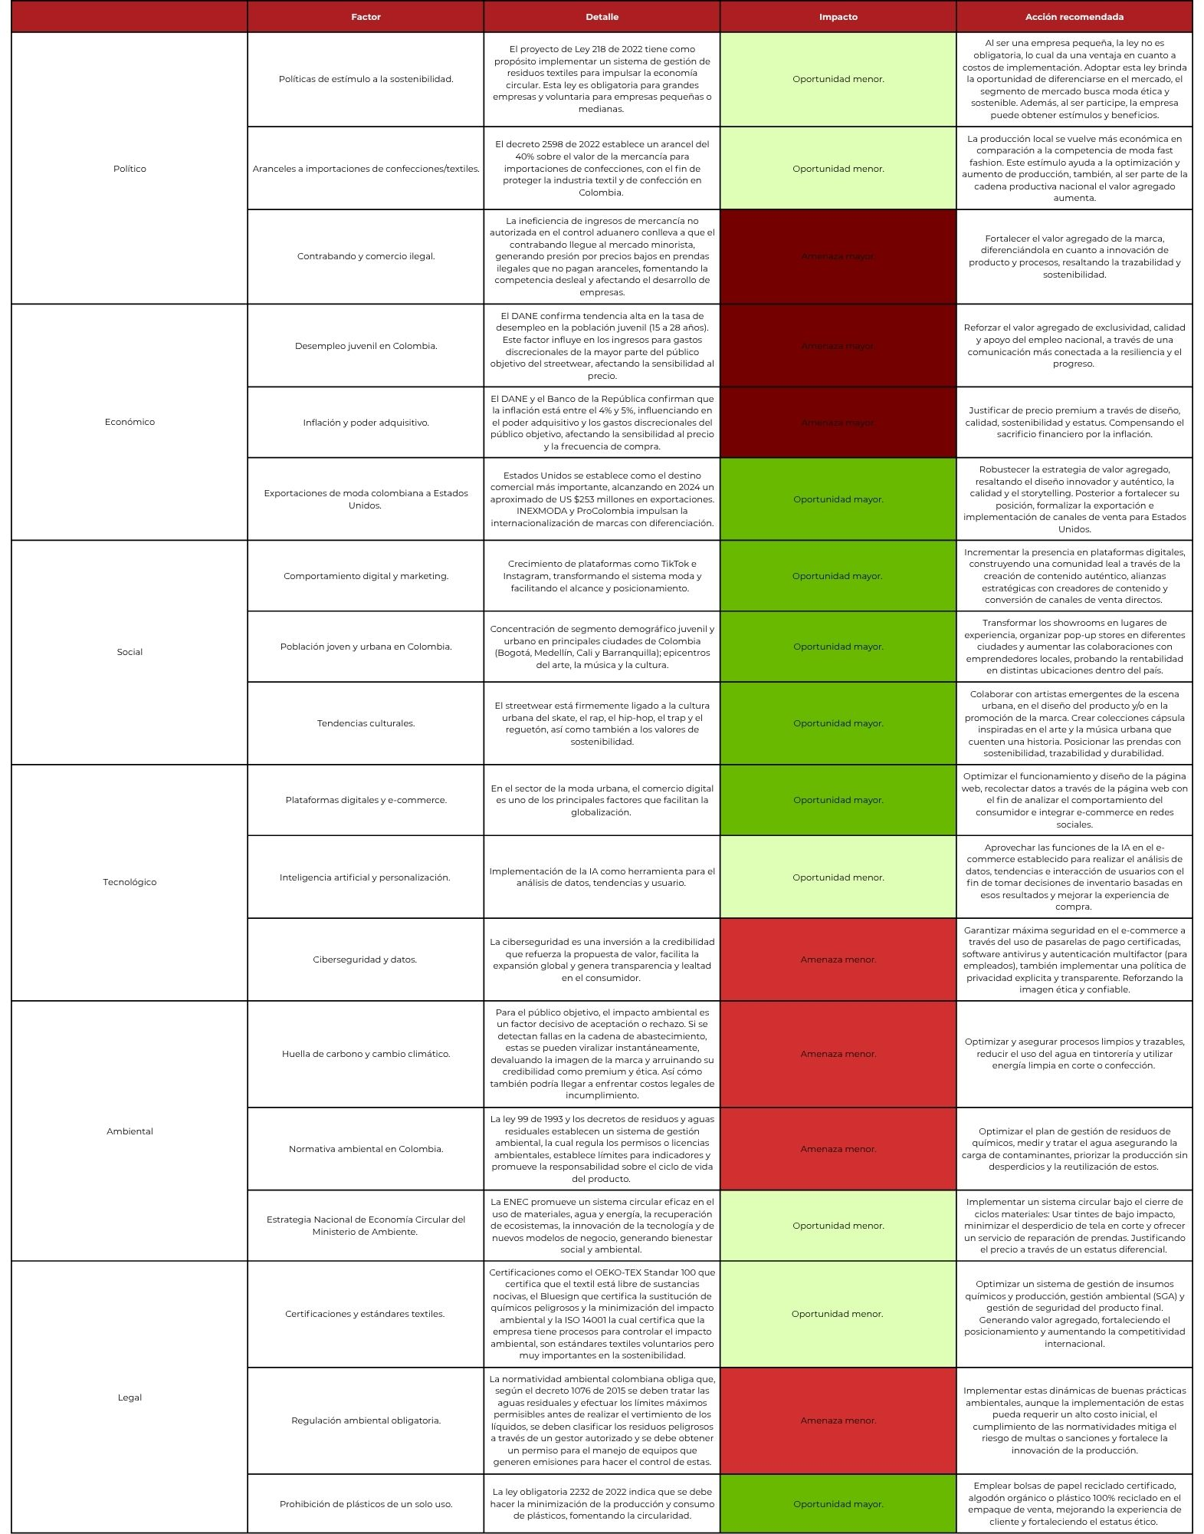
Nota. Elaboración propia

Político
Tabla 10. Factores políticos
Factor | Detalle | Impacto | Acción Recomendada
Políticas de estímulo a la sostenibilidad | El proyecto de Ley 218 de 2022 tiene como propósito implementar un sistema de gestión de residuos textiles para impulsar la economía circular. Esta ley es obligatoria para grandes empresas y voluntaria para empresas pequeñas o medianas. (Procolombia, 2023) | Oportunidad menor | Al ser una empresa pequeña, la ley no es obligatoria, lo cual da una ventaja en cuanto a costos de implementación. Adoptar esta ley brinda la oportunidad de diferenciarse en el mercado, el segmento de mercado busca moda ética y sostenible. Además, al ser partícipe, la empresa puede obtener estímulos y beneficios
Aranceles a importaciones de confecciones/textiles | El decreto 2598 de 2022 establece un arancel del 40% sobre el valor de la mercancía para importaciones de confecciones, con el fin de proteger la industria textil y de confección en Colombia. (Acosta, J, 2022) | Oportunidad menor | La producción local se vuelve más económica en comparación a la competencia de moda fast fashion. Este estímulo ayuda a la optimización y aumento de producción, también, al ser parte de la cadena productiva nacional el valor agregado aumenta
Contrabando y comercio ilegal | La ineficiencia de ingresos de mercancía no autorizada en el control aduanero conlleva a que el contrabando llegue al mercado minorista, generando presión por precios bajos en prendas ilegales que no pagan aranceles, fomentando la competencia desleal y afectando el desarrollo de empresas. (DIAN, 2022) | Amenaza mayor | Fortalecer el valor agregado de la marca, diferenciándola en cuanto a innovación de producto y procesos, resaltando la trazabilidad y sostenibilidad
Nota. Elaboración propia

Económico
Tabla 11. Factores económicos
Factor | Detalle | Impacto | Acción Recomendada
Desempleo juvenil en Colombia | El DANE confirma tendencia alta en la tasa de desempleo en la población juvenil (15 a 28 años). Este factor influye en los ingresos para gastos discrecionales de la mayor parte del público objetivo del streetwear, afectando la sensibilidad al precio. (DANE, 2025) | Amenaza mayor | Reforzar el valor agregado de exclusividad, calidad y apoyo del empleo nacional, a través de una comunicación más conectada a la resiliencia y el progreso
Inflación y poder adquisitivo | El DANE y el Banco de la República confirman que la inflación está entre el 4% y 5%, influenciando en el poder adquisitivo y los gastos discrecionales del público objetivo, afectando la sensibilidad al precio y la frecuencia de compra. (Banco de la República, 2025) | Amenaza mayor | Justificar precio premium a través de diseño, calidad, sostenibilidad y estatus. Compensando el sacrificio financiero por la inflación
Exportaciones de moda colombiana a Estados Unidos | Estados Unidos se establece como el destino comercial más importante, alcanzando en 2024 un aproximado de US $253 millones en exportaciones. INEXMODA y ProColombia impulsan la internacionalización de marcas con diferenciación. (Inexmoda, s.f) | Oportunidad mayor | Robustecer la estrategia de valor agregado, resaltando el diseño innovador y auténtico, la calidad y el storytelling. Posterior a fortalecer su posición, formalizar la exportación e implementación de canales de venta para Estados Unidos
Nota. Elaboración propia

Social
Tabla 12. Factores sociales
Factor | Detalle | Impacto | Acción Recomendada
Comportamiento digital y marketing | Crecimiento de plataformas como TikTok e Instagram, transformando el sistema moda y facilitando el alcance y posicionamiento | Oportunidad mayor | Incrementar la presencia en plataformas digitales, construyendo una comunidad leal a través de la creación de contenido auténtico, alianzas estratégicas con creadores de contenido y conversión de canales de venta directos
Población joven y urbana en Colombia | Concentración de segmento demográfico juvenil y urbano en principales ciudades de Colombia (Bogotá, Medellín, Cali y Barranquilla); epicentros del arte, la música y la cultura | Oportunidad mayor | Transformar los showrooms en lugares de experiencia, organizar pop-up stores en diferentes ciudades y aumentar las colaboraciones con emprendedores locales, probando la rentabilidad en distintas ubicaciones dentro del país
Tendencias culturales | El streetwear está firmemente ligado a la cultura urbana del skate, el rap, el hip-hop, el trap y el reguetón, así como también a los valores de sostenibilidad | Oportunidad mayor | Colaborar con artistas emergentes de la escena urbana, en el diseño del producto y/o en la promoción de la marca. Crear colecciones cápsula inspiradas en el arte y la música urbana que cuenten una historia. Posicionar las prendas con sostenibilidad, trazabilidad y durabilidad
Nota. Elaboración propia

Tecnológico
Tabla 13. Factores tecnológicos
Factor | Detalle | Impacto | Acción Recomendada
Plataformas digitales y e-commerce | En el sector de la moda urbana, el comercio digital es uno de los principales factores que facilitan la globalización | Oportunidad mayor | Optimizar el funcionamiento y diseño de la página web, recolectar datos a través de la página web con el fin de analizar el comportamiento del consumidor e integrar e-commerce en redes sociales
Inteligencia artificial y personalización | Implementación de la IA como herramienta para el análisis de datos, tendencias y usuario | Oportunidad menor | Aprovechar las funciones de la IA en el e-commerce establecido para realizar el análisis de datos, tendencias e interacción de usuarios con el fin de tomar decisiones de inventario basadas en esos resultados y mejorar la experiencia de compra
Ciberseguridad y datos | La ciberseguridad es una inversión a la credibilidad que refuerza la propuesta de valor, facilita la expansión global y genera transparencia y lealtad en el consumidor | Amenaza menor | Garantizar máxima seguridad en el e-commerce a través del uso de pasarelas de pago certificadas, software antivirus y autenticación multifactor (para empleados), también implementar una política de privacidad explícita y transparente. Reforzando la imagen ética y confiable
Nota. Elaboración propia

Ambiental
Tabla 14. Factores ambientales
Factor | Detalle | Impacto | Acción Recomendada
Huella de carbono y cambio climático | Para el público objetivo, el impacto ambiental es un factor decisivo de aceptación o rechazo. Si se detectan fallas en la cadena de abastecimiento, estas se pueden viralizar instantáneamente, devaluando la imagen de la marca y arruinando su credibilidad como premium y ética. Así como también podría llegar a enfrentar costos legales de incumplimiento | Amenaza menor | Optimizar y asegurar procesos limpios y trazables, reducir el uso del agua en tintorería y utilizar energía limpia en corte o confección
Normativa ambiental en Colombia | La ley 99 de 1993 y los decretos de residuos y aguas residuales establecen un sistema de gestión ambiental, la cual regula los permisos o licencias ambientales, establece límites para indicadores y promueve la responsabilidad sobre el ciclo de vida del producto. (Normativa ambiental, 2021) | Amenaza menor | Optimizar el plan de gestión de residuos de químicos, medir y tratar el agua asegurando la carga de contaminantes, priorizar la producción sin desperdicios y la reutilización de estos
Estrategia Nacional de Economía Circular del Ministerio de Ambiente | La ENEC promueve un sistema circular eficaz en el uso de materiales, agua y energía, la recuperación de ecosistemas, la innovación de la tecnología y de nuevos modelos de negocio, generando bienestar social y ambiental. (Estrategia Nacional de Economía Circular, 2025) | Oportunidad menor | Implementar un sistema circular bajo el cierre de ciclos materiales: Usar tintes de bajo impacto, minimizar el desperdicio de tela en corte y ofrecer un servicio de reparación de prendas. Justificando el precio a través de un estatus diferencial
Nota. Elaboración propia

Legal
Tabla 15. Factores legales
Factor | Detalle | Impacto | Acción Recomendada
Certificaciones y estándares textiles | Certificaciones como el OEKO-TEX Standard 100 que certifica que el textil está libre de sustancias nocivas, el Bluesign que certifica la sustitución de químicos peligrosos y la minimización del impacto ambiental y la ISO 14001 la cual certifica que la empresa tiene procesos para controlar el impacto ambiental, son estándares textiles voluntarios pero muy importantes en la sostenibilidad. (Ministerio de Ambiente y Desarrollo Sostenible de Colombia, s. f.) | Oportunidad menor | Optimizar un sistema de gestión de insumos químicos y producción, gestión ambiental (SGA) y gestión de seguridad del producto final. Generando valor agregado, fortaleciendo el posicionamiento y aumentando la competitividad internacional
Regulación ambiental obligatoria | La normatividad ambiental colombiana obliga que, según el decreto 1076 de 2015 se deben tratar las aguas residuales y efectuar los límites máximos permisibles antes de realizar el vertimiento de los líquidos, se deben clasificar los residuos peligrosos a través de un gestor autorizado y se debe obtener un permiso para el manejo de equipos que generen emisiones para hacer el control de estas. (Ministerio de Ambiente y Desarrollo Sostenible de Colombia, s. f.) | Amenaza menor | Implementar estas dinámicas de buenas prácticas ambientales, aunque la implementación de estas pueda requerir un alto costo inicial, el cumplimiento de las normatividades mitiga el riesgo de multas o sanciones y fortalece la innovación de la producción
Prohibición de plásticos de un solo uso | La ley obligatoria 2232 de 2022 indica que se debe hacer la minimización de la producción y consumo de plásticos, fomentando la circularidad. (Alcaldía Mayor de Bogotá, s. f.) | Amenaza menor | Emplear bolsas de papel reciclado certificado, algodón orgánico o plástico 100% reciclado en el empaque de venta, mejorando la experiencia de cliente y fortaleciendo el estatus ético
Nota. Elaboración propia

Matriz de importancia, magnitud y resultado
La matriz de importancia, magnitud y resultado permite priorizar los factores estratégicos según su impacto en tu marca.
Magnitud: Cuánto afecta el factor → 1 = muy poco | 5 = muy alto
Importancia: Qué tan relevante es para la empresa o sector → 1 = muy poco | 5 = muy alto
Resultado: Se obtiene multiplicando magnitud × importancia
Interpretación:
1–5 → Bajo impacto
6–10 → Impacto medio
11–15 → Alto impacto
16–25 → Impacto crítico

Tabla 16. Matriz de importancia, magnitud y resultado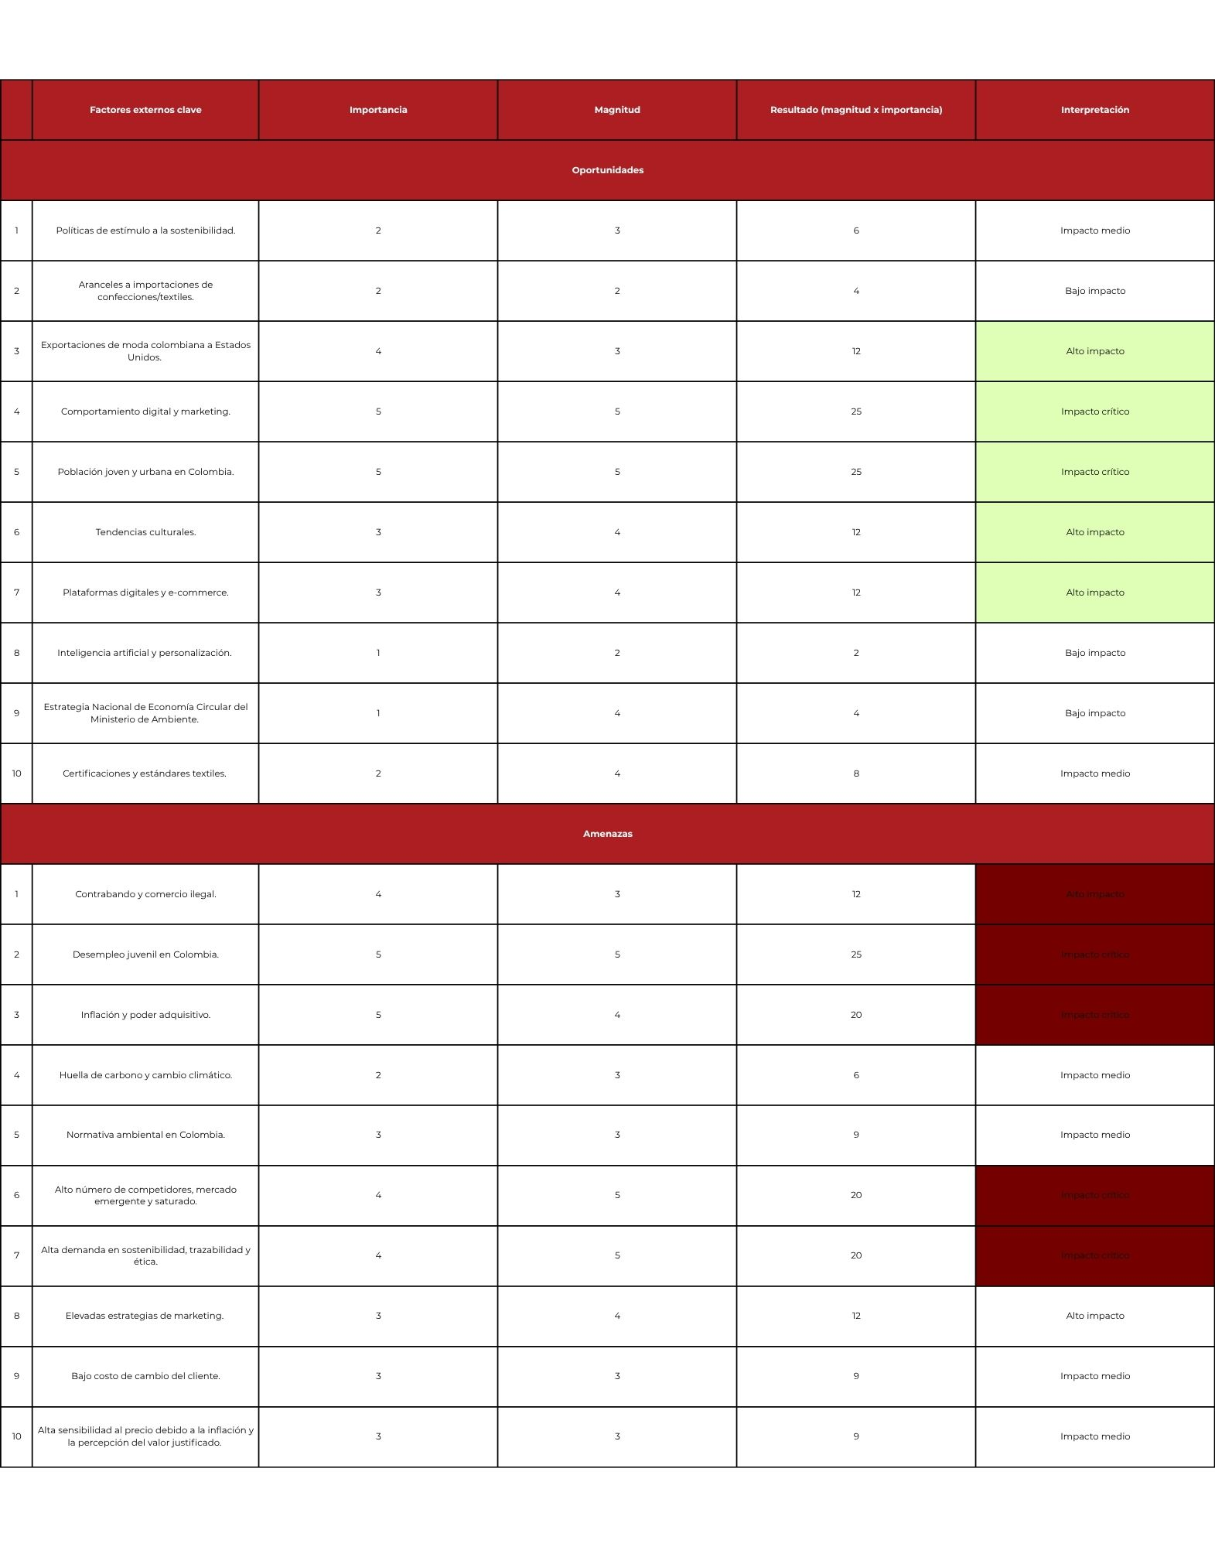
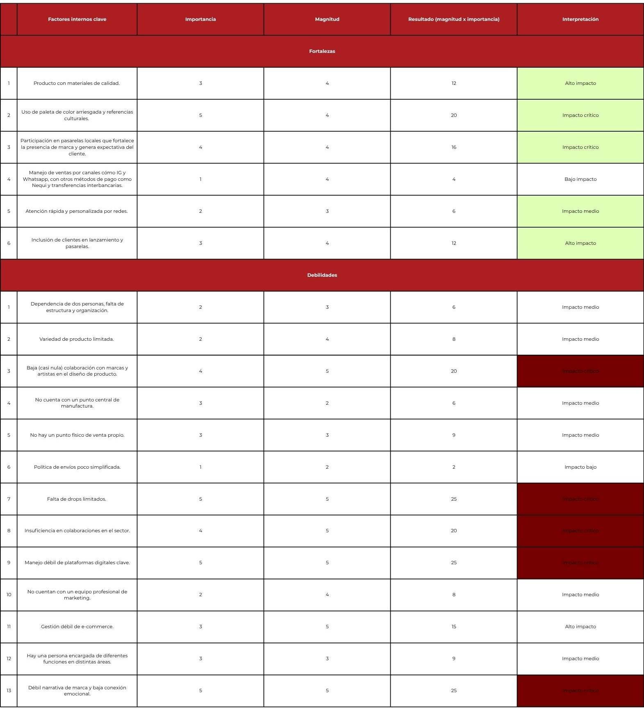
Nota. Elaboración propia

Las Cinco fuerzas de Porter
Este modelo determina el nivel de rivalidad y las fuerzas externas que influencian en la competitividad de la marca, mediante el análisis del sector de moda urbana nacional, evaluando los clientes, proveedores, competidores, productos sustitutos y nuevos entrantes.
Figura 1. Cinco fuerzas de Porter
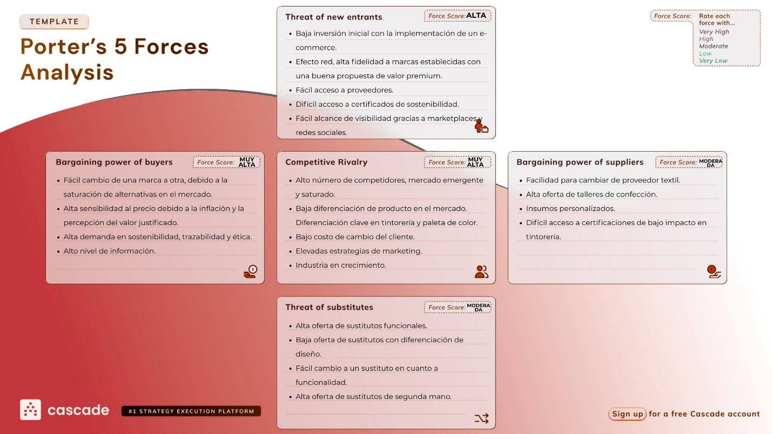
Nota. Elaboración propia
Amenaza de nuevos participantes: ALTA.
• Baja inversión inicial con la implementación de un e-commerce.
• Efecto red, alta fidelidad a marcas establecidas con una buena propuesta de valor premium.
• Fácil acceso a proveedores.
• Difícil acceso a certificados de sostenibilidad.
• Fácil alcance de visibilidad gracias a marketplaces y redes sociales.
Poder de negociación de los compradores: MUY ALTA.
• Fácil cambio de una marca a otra, debido a la saturación de alternativas en el mercado.
• Alta sensibilidad al precio debido a la inflación y la percepción del valor justificado.
• Alta demanda en sostenibilidad, trazabilidad y ética.
• Alto nivel de información.
Poder de negociación de los proveedores: MODERADA.
• Facilidad para cambiar de proveedor textil.
• Alta oferta de talleres de confección.
• Insumos personalizados.
• Difícil acceso a certificaciones tintorería de bajo impacto.
Amenaza de productos sustitutos: MODERADA.
• Alta oferta de sustitutos funcionales.
• Baja oferta de sustitutos con diferenciación de diseño.
• Fácil cambio a un sustituto en cuanto a funcionalidad.
• Alta oferta de sustitutos de segunda mano.
Rivalidad competitiva: MUY ALTA.
• Alto número de competidores, mercado emergente y saturado.
• Baja diferenciación de producto en el mercado. Diferenciación clave en tintorería y paleta de color.
• Bajo costo de cambio del cliente.
• Elevadas estrategias de marketing.
• Industria en crecimiento.
Merci Palais Dor tiene diferenciación de diseño en cuanto a paleta de color y tintorería, sin embargo, a pesar de que se encuentra en una industria emergente, esta tiene una alta intensidad competitiva con estrategias de marketing agresivas. El cliente tiene facilidad de cambio; su poder es muy alto gracias a la alta información y sensibilidad al precio. En cuanto a la cadena de suministro, el acceso a certificaciones de sostenibilidad es difícil.

FODA
Para realizar este análisis determinamos los factores más relevantes para poder llevar 10 factores internos y 10 factores externos simplificados a la matriz FODA.
Esta matriz permite establecer las estrategias base, a partir de la organización de las fortalezas, oportunidades, debilidades y amenazas obtenidos en el análisis.
Tabla 17. Análisis FODA
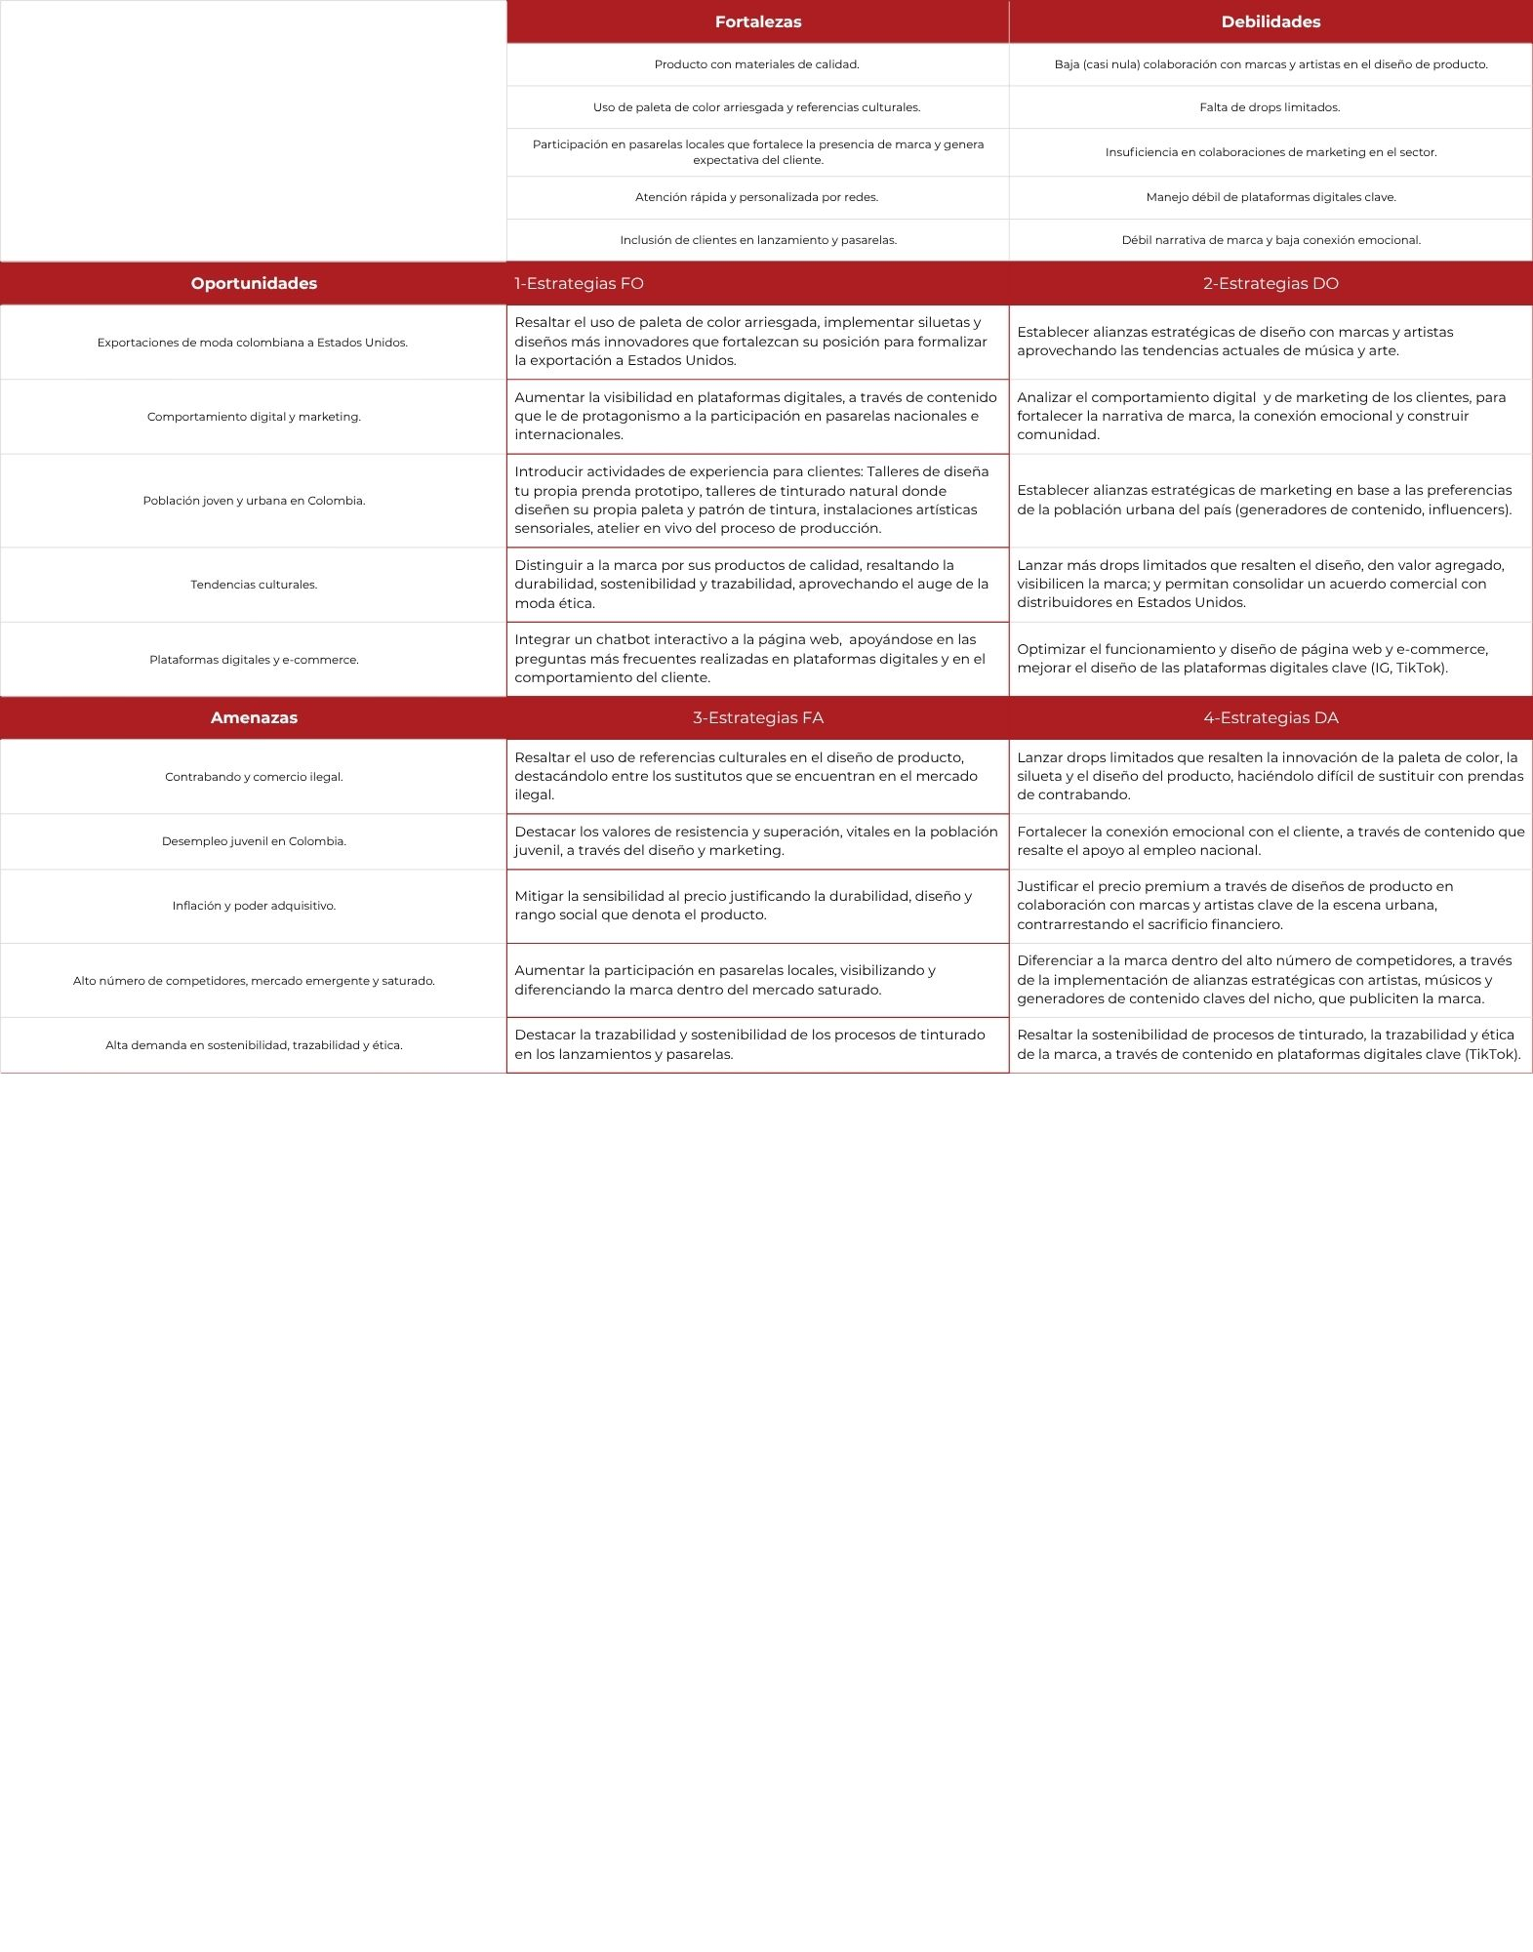
Nota. Elaboración propia
Estrategias FO
• Resaltar el uso de paleta de color arriesgada, implementar siluetas y diseños más innovadores que fortalezcan su posición para formalizar la exportación a Estados Unidos.
• Aumentar la visibilidad en plataformas digitales, a través de contenido que le de protagonismo a la participación en pasarelas nacionales e internacionales.
• Introducir actividades de experiencia para clientes: Talleres de diseña tu propia prenda prototipo, talleres de tinturado natural donde diseñen su propia paleta y patrón de tintura, instalaciones artísticas sensoriales, atelier en vivo del proceso de producción.
• Distinguir a la marca por sus productos de calidad, resaltando la durabilidad, sostenibilidad y trazabilidad, aprovechando el auge de la moda ética.
• Integrar un chatbot interactivo a la página web, apoyándose en las preguntas más frecuentes realizadas en plataformas digitales y en el comportamiento del cliente.
Estrategias DO
• Establecer alianzas estratégicas de diseño con marcas y artistas aprovechando las tendencias actuales de música y arte.
• Analizar el comportamiento digital y de marketing de los clientes, para fortalecer la narrativa de marca, la conexión emocional y construir comunidad.
• Establecer alianzas estratégicas de marketing en base a las preferencias de la población urbana del país (generadores de contenido, influencers).
• Lanzar más drops limitados que resalten el diseño, den valor agregado, visibilicen la marca; y permitan consolidar un acuerdo comercial con distribuidores en Estados Unidos.
• Optimizar el funcionamiento y diseño de página web y e-commerce, mejorar el diseño de las plataformas digitales clave (IG, TikTok).
Estrategias FA
• Resaltar el uso de referencias culturales en el diseño de producto, destacándolo entre los sustitutos que se encuentran en el mercado ilegal.
• Destacar los valores de resistencia y superación, vitales en la población juvenil, a través del diseño y marketing.
• Mitigar la sensibilidad al precio justificando la durabilidad, diseño y rango social que denota el producto.
• Aumentar la participación en pasarelas locales, visibilizando y diferenciando la marca dentro del mercado saturado.
• Destacar la trazabilidad y sostenibilidad de los procesos de tinturado en los lanzamientos y pasarelas.
Estrategias DA
• Lanzar drops limitados que resalten la innovación de la paleta de color, la silueta y el diseño del producto, haciéndolo difícil de sustituir con prendas de contrabando.
• Fortalecer la conexión emocional con el cliente, a través de contenido que resalte el apoyo al empleo nacional.
• Justificar el precio premium a través de diseños de producto en colaboración con marcas y artistas clave de la escena urbana, contrarrestando el sacrificio financiero.
• Diferenciar a la marca dentro del alto número de competidores, a través de la implementación de alianzas estratégicas con artistas, músicos y generadores de contenido claves del nicho, que publiciten la marca.
• Resaltar la sostenibilidad de procesos de tinturado, la trazabilidad y ética de la marca, a través de contenido en plataformas digitales clave (TikTok).
Este análisis permite considerar que Merci Palais Dor dispone de un alto potencial de crecimiento fundamentado en el producto de calidad, la paleta de color innovadora y la presencia de pasarelas locales, así cómo también resaltan oportunidades de exportación a Estados Unidos y aprovechamiento de las tendencias actuales juveniles y digitales, pero debe fortalecer su diferenciación dentro del mercado, resaltando su sostenibilidad, justificando su precio y estableciendo más alianzas estratégicas.

Business Model Canvas
Este modelo permite tener un panorama visual integral de la organización de la marca, determinando y alineando su segmento de cliente, propuesta de valor, canales, relación con clientes, fuentes de ingresos, actividades clave, recursos clave, socios clave y estructura de costes.
Tabla 18. Modelo CAnvas de Merci Palais Dor
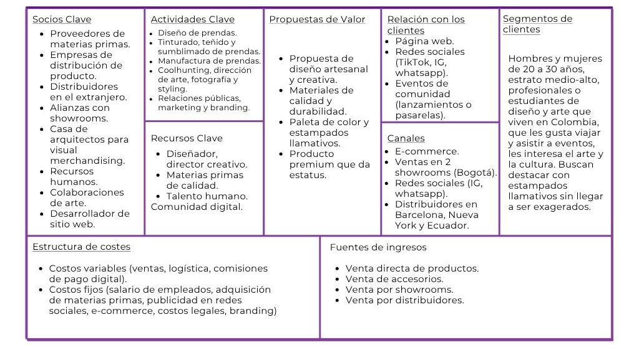
Nota. Elaboración propia
Segmentos de clientes: Hombres y mujeres de 20 a 30 años, estrato medio-alto, profesionales o estudiantes de diseño y arte que viven en Colombia, que les gusta viajar y asistir a eventos, les interesa el arte y la cultura. Buscan destacar con estampados llamativos sin llegar a ser exagerados.
Propuesta de valor:
Propuesta de diseño artesanal y creativa
Materiales de calidad y durabilidad.
Paleta de color y estampados llamativos.
Producto premium que da estatus.
Canales:
E-commerce.
Ventas en 2 showrooms (Bogotá).
Redes sociales (IG, whatsapp).
Distribuidores en Barcelona, Nueva York y Ecuador
Relación con los clientes:
Página web.
Redes sociales (TikTok, IG, whatsapp).
Eventos de comunidad (lanzamientos o pasarelas)
Fuentes de ingresos:
Venta directa de productos.
Venta de accesorios.
Venta por showrooms.
Venta por distribuidores.
Actividades clave:
Diseño de prendas.
Tinturado, teñido y sumblimado de prendas.
Manufactura de prendas.
Coolhunting, dirección de arte, fotografía y styling.
Relaciones públicas, marketing y branding
Recursos clave:
Diseñador, director creativo.
Materias primas de calidad.
Talento humano.
Comunidad digital.
Socios clave:
Proveedores de materias primas.
Empresas de distribución de producto.
Distribuidores en el extranjero.
Alianzas con showrooms.
Casa de arquitectos para visual merchandising.
Recursos humanos.
Colaboraciones de arte.
Desarrollador de sitio web.
Estructura de costes:
Costos variables (ventas, logística, comisiones de pago digital).
Costos fijos (salario de empleados, adquisición de materias primas, publicidad en redes sociales, e-commerce, costos legales, branding)
Esta síntesis visual evidencia que la propuesta de valor está alineada con el segmento de mercado, sin embargo, es primordial fortalecer la relación con los clientes mediante la mejora de relaciones públicas, marketing y branding, la solidificación de la propuesta de valor.

Planteamiento de estrategias finales
Este modelo propio se realizó en base al modelo propio de análisis de competidores, teniendo como vías estratégicas base: Producto, plaza, precio, promoción y persona.
Utilizando el cruce de estrategias FODA y el análisis previo realizado, se plantearon para cada vía sus correspondientes estrategias con tácticas, OKR, KPI y nivel de prioridad.

Tabla 19. Planteamiento de estrategias finales

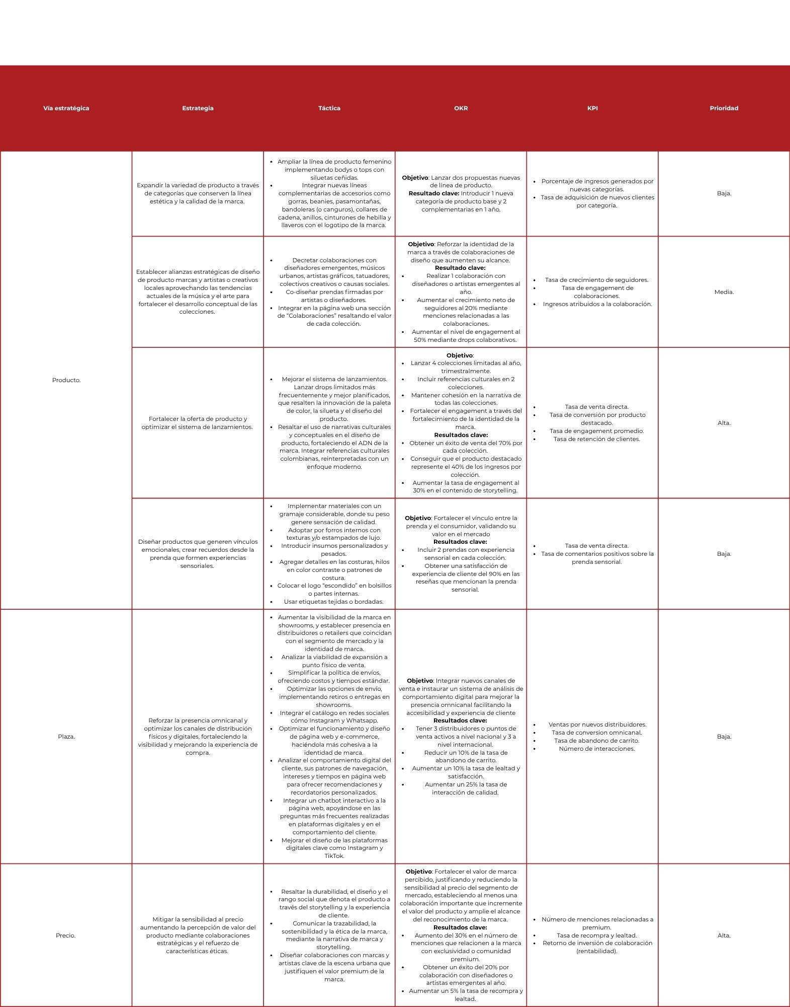
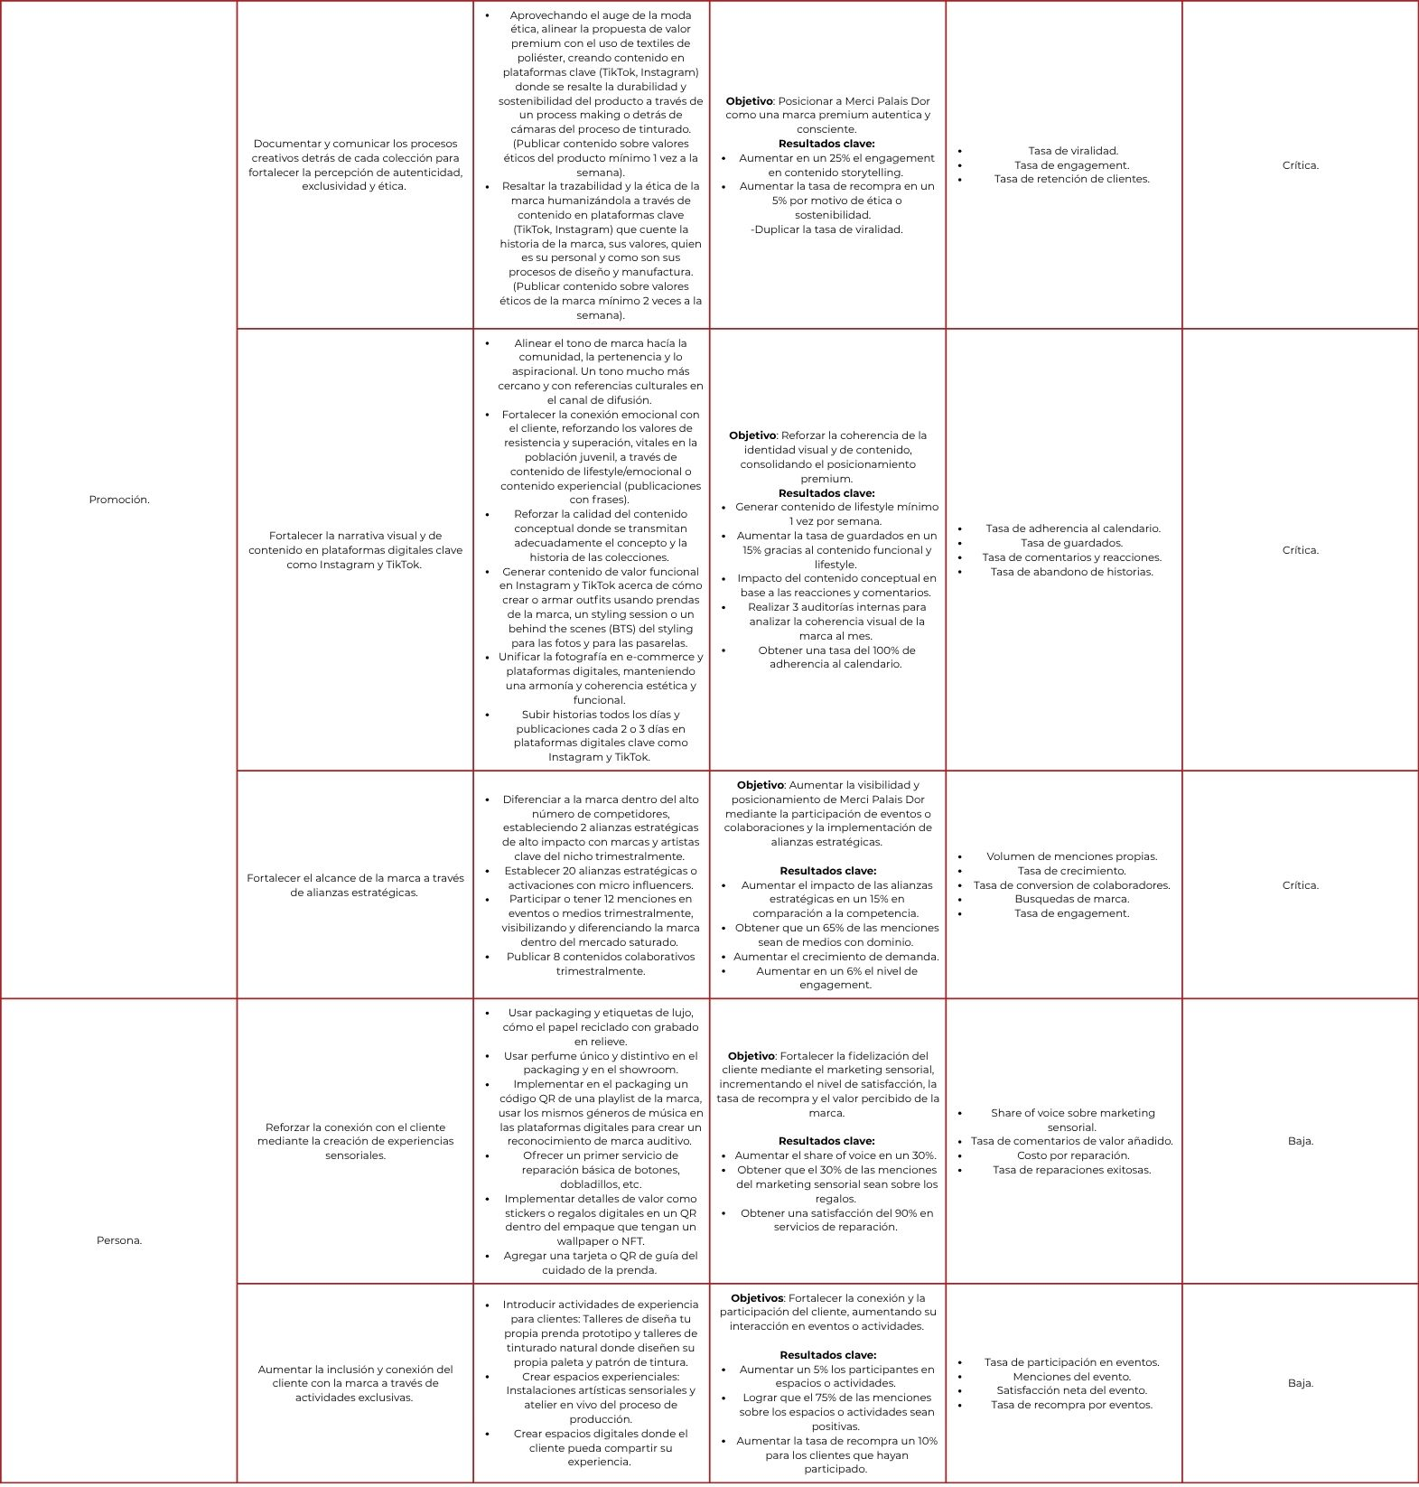
Nota. Elaboración propia
Vía estratégica: Producto.
- Expandir la variedad de producto a través de categorías que conserven la línea estética y la calidad de la marca.
Tácticas:
• Ampliar la línea de producto femenino implementando bodys o tops con siluetas ceñidas.
• Integrar nuevas líneas complementarias de accesorios como gorras, beanies, pasamontañas, bandoleras (o canguros), collares de cadena, anillos, cinturones de hebilla y llaveros con el logotipo de la marca.
Objetivo: Lanzar dos propuestas nuevas de línea de producto.
Resultado clave: Introducir 1 nueva categoría de producto base y 2 complementarias en 1 año.
KPI:
- Porcentaje de ingresos generados por nuevas categorías.
- Tasa de adquisición de nuevos clientes por categoría.
Prioridad: Baja.
- Establecer alianzas estratégicas de diseño de producto marcas y artistas o creativos locales aprovechando las tendencias actuales de la música y el arte para fortalecer el desarrollo conceptual de las colecciones.
Tácticas:
• Decretar colaboraciones con diseñadores emergentes, músicos urbanos, artistas gráficos, tatuadores, colectivos creativos o causas sociales.
• Co-diseñar prendas firmadas por artistas o diseñadores.
• Integrar en la página web una sección de “Colaboraciones” resaltando el valor de cada colección.
Objetivo: Reforzar la identidad de la marca a través de colaboraciones de diseño que aumenten su alcance.
Resultado clave:
- Realizar 1 colaboración con diseñadores o artistas emergentes al año.
- Aumentar el crecimiento neto de seguidores al 20% mediante menciones relacionadas a las colaboraciones.
- Aumentar el nivel de engagement al 50% mediante drops colaborativos.
KPI:
- Tasa de crecimiento de seguidores.
- Tasa de engagement de colaboraciones.
- Ingresos atribuidos a la colaboración.
Prioridad: Media.
- Fortalecer la oferta de producto y optimizar el sistema de lanzamientos.
Tácticas:
• Mejorar el sistema de lanzamientos. Lanzar drops limitados más frecuentemente y mejor planificados, que resalten la innovación de la paleta de color, la silueta y el diseño del producto.
• Resaltar el uso de narrativas culturales y conceptuales en el diseño de producto, fortaleciendo el ADN de la marca. Integrar referencias culturales colombianas, reinterpretadas con un enfoque moderno.
Objetivo:
- Lanzar 4 colecciones limitadas al año, trimestralmente.
- Incluir referencias culturales en 2 colecciones.
- Mantener cohesión en la narrativa de todas las colecciones.
- Fortalecer el engagement a través del fortalecimiento de la identidad de la marca.
Resultados clave:
- Obtener un éxito de venta del 70% por cada colección.
- Conseguir que el producto destacado represente el 40% de los ingresos por colección.
- Aumentar la tasa de engagement al 30% en el contenido de storytelling.
KPI:
- Tasa de venta directa.
- Tasa de conversión por producto destacado.
- Tasa de engagement promedio.
- Tasa de retención de clientes.
Prioridad: Alta.
- Diseñar productos que generen vínculos emocionales, crear recuerdos desde la prenda que formen experiencias sensoriales.
Tácticas:
• Implementar materiales con un gramaje considerable, donde su peso genere sensación de calidad.
• Adoptar por forros internos con texturas y/o estampados de lujo.
• Introducir insumos personalizados y pesados.
• Agregar detalles en las costuras, hilos en color contraste o patrones de costura.
• Colocar el logo “escondido” en bolsillos o partes internas.
• Usar etiquetas tejidas o bordadas.
Objetivo: Fortalecer el vínculo entre la prenda y el consumidor, validando su valor en el mercado
Resultados clave:
- Incluir 2 prendas con experiencia sensorial en cada colección.
- Obtener una satisfacción de experiencia de cliente del 90% en las reseñas que mencionan la prenda sensorial.
KPI:
- Tasa de venta directa.
- Tasa de comentarios positivos sobre la prenda sensorial.
Prioridad: Baja.
Vía estratégica: Plaza.
- Reforzar la presencia omnicanal y optimizar los canales de distribución físicos y digitales, fortaleciendo la visibilidad y mejorando la experiencia de compra.
Tácticas:
• Aumentar la visibilidad de la marca en showrooms, y establecer presencia en distribuidores o retailers que coincidan con el segmento de mercado y la identidad de marca.
• Analizar la viabilidad de expansión a punto físico de venta.
• Simplificar la política de envíos, ofreciendo costos y tiempos estándar.
• Optimizar las opciones de envío, implementando retiros o entregas en showrooms.
• Integrar el catálogo en redes sociales cómo Instagram y Whatsapp.
• Optimizar el funcionamiento y diseño de página web y e-commerce, haciéndola más cohesiva a la identidad de marca.
• Analizar el comportamiento digital del cliente, sus patrones de navegación, intereses y tiempos en página web para ofrecer recomendaciones y recordatorios personalizados.
• Integrar un chatbot interactivo a la página web, apoyándose en las preguntas más frecuentes realizadas en plataformas digitales y en el comportamiento del cliente.
• Mejorar el diseño de las plataformas digitales clave como Instagram y TikTok.
Objetivo: Integrar nuevos canales de venta e instaurar un sistema de análisis de comportamiento digital para mejorar la presencia omnicanal facilitando la accesibilidad y experiencia de cliente
Resultados clave:
- Tener 3 distribuidores o puntos de venta activos a nivel nacional y 3 a nivel internacional.
- Reducir un 10% de la tasa de abandono de carrito.
- Aumentar un 10% la tasa de lealtad y satisfacción.
- Aumentar un 25% la tasa de interacción de calidad.
KPI:
- Ventas por nuevos distribuidores.
- Tasa de conversion omnicanal.
- Tasa de abandono de carrito.
- Número de interacciones.
Prioridad: Baja.
Vía estratégica: Precio.
- Mitigar la sensibilidad al precio aumentando la percepción de valor del producto mediante colaboraciones estratégicas y el refuerzo de características éticas.
Tácticas:
• Resaltar la durabilidad, el diseño y el rango social que denota el producto a través del storytelling y la experiencia de cliente.
• Comunicar la trazabilidad, la sostenibilidad y la ética de la marca, mediante la narrativa de marca y storytelling.
• Diseñar colaboraciones con marcas y artistas clave de la escena urbana que justifiquen el valor premium de la marca.
Objetivo: Fortalecer el valor de marca percibido, justificando y reduciendo la sensibilidad al precio del segmento de mercado, estableciendo al menos una colaboración importante que incremente el valor del producto y amplie el alcance del reconocimiento de la marca.
Resultados clave:
- Aumento del 30% en el número de menciones que relacionen a la marca con exclusividad o comunidad premium.
- Obtener un éxito del 20% por colaboración con diseñadores o artistas emergentes al año.
- Aumentar un 5% la tasa de recompra y lealtad.
KPI:
- Número de menciones relacionadas a premium.
- Tasa de recompra y lealtad.
- Retorno de inversión de colaboración (rentabilidad).
Prioridad: Alta.
Vía estratégica: Promoción.
- Documentar y comunicar los procesos creativos detrás de cada colección para fortalecer la percepción de autenticidad, exclusividad y ética.
Tácticas:
• Aprovechando el auge de la moda ética, alinear la propuesta de valor premium con el uso de textiles de poliéster, creando contenido en plataformas clave (TikTok, Instagram) donde se resalte la durabilidad y sostenibilidad del producto a través de un process making o detrás de cámaras del proceso de tinturado.
• Resaltar la trazabilidad y la ética de la marca humanizándola a través de contenido en plataformas clave (TikTok, Instagram) que cuente la historia de la marca, sus valores, quien es su personal y como son sus procesos de diseño y manufactura.
Objetivo: Posicionar a Merci Palais Dor como una marca premium autentica y consciente.
Resultados clave:
- Aumentar en un 25% el engagement en contenido storytelling.
- Aumentar la tasa de recompra en un 5% por motivo de ética o sostenibilidad.
- Duplicar la tasa de viralidad.
KPI:
- Tasa de viralidad.
- Tasa de engagement.
- Tasa de retención de clientes.
Prioridad: Crítica.
- Fortalecer la narrativa visual y de contenido en plataformas digitales clave como Instagram y TikTok.
Tácticas:
• Alinear el tono de marca hacía la comunidad, la pertenencia y lo aspiracional. Un tono mucho más cercano y con referencias culturales en el canal de difusión.
• Fortalecer la conexión emocional con el cliente, reforzando los valores de resistencia y superación, vitales en la población juvenil, a través de contenido de lifestyle/emocional o contenido experiencial (publicaciones con frases).
• Reforzar la calidad del contenido conceptual donde se transmitan adecuadamente el concepto y la historia de las colecciones.
• Generar contenido de valor funcional en Instagram y TikTok acerca de cómo crear o armar outfits usando prendas de la marca, un styling session o un behind the scenes (BTS) del styling para las fotos y para las pasarelas.
• Unificar la fotografía en e-commerce y plataformas digitales, manteniendo una armonía y coherencia estética y funcional.
•Subir historias todos los días y publicaciones cada 2 o 3 días en plataformas digitales clave como Instagram y TikTok.
Objetivo: Reforzar la coherencia de la identidad visual y de contenido, consolidando el posicionamiento premium.
Resultados clave:
- Generar contenido de lifestyle mínimo 1 vez por semana.
- Aumentar la tasa de guardados en un 15% gracias al contenido funcional y lifestyle.
- Impacto del contenido conceptual en base a las reacciones y comentarios.
- Realizar 3 auditorías internas para analizar la coherencia visual de la marca al mes.
- Obtener una tasa del 100% de adherencia al calendario.
KPI:
- Tasa de adherencia al calendario.
- Tasa de guardados.
- Tasa de comentarios y reacciones.
- Tasa de abandono de historias.
Prioridad: Crítica.
- Fortalecer el alcance de la marca a través de alianzas estratégicas.
Tácticas:
- Diferenciar a la marca dentro del alto número de competidores, estableciendo 2 alianzas estratégicas de alto impacto con marcas y artistas clave del nicho trimestralmente.
- Establecer 20 alianzas estratégicas o activaciones con micro influencers.
- Participar o tener 12 menciones en eventos o medios trimestralmente, visibilizando y diferenciando la marca dentro del mercado saturado.
- Publicar 8 contenidos colaborativos trimestralmente.
Objetivo: Aumentar la visibilidad y posicionamiento de Merci Palais Dor mediante la participación de eventos o colaboraciones y la implementación de alianzas estratégicas.

Resultados clave:
- Aumentar el impacto de las alianzas estratégicas en un 15% en comparación a la competencia.
- Obtener que un 65% de las menciones sean de medios con dominio.
- Aumentar el crecimiento de demanda.
- Aumentar en un 6% el nivel de engagement.
KPI:
- Volumen de menciones propias.
- Tasa de crecimiento.
- Tasa de conversion de colaboradores.
- Busquedas de marca.
- Tasa de engagement.
Prioridad: Crítica.
Vía estratégica: Persona.
- Reforzar la conexión con el cliente mediante la creación de experiencias sensoriales.
Tácticas:
• Usar packaging y etiquetas de lujo, cómo el papel reciclado con grabado en relieve.
• Usar perfume único y distintivo en el packaging y en el showroom.
• Implementar en el packaging un código QR de una playlist de la marca, usar los mismos géneros de música en las plataformas digitales para crear un reconocimiento de marca auditivo.
• Ofrecer un primer servicio de reparación básica de botones, dobladillos, etc.
• Implementar detalles de valor como stickers o regalos digitales en un QR dentro del empaque que tengan un wallpaper o NFT.
• Agregar una tarjeta o QR de guía del cuidado de la prenda.
Objetivo: Fortalecer la fidelización del cliente mediante el marketing sensorial, incrementando el nivel de satisfacción, la tasa de recompra y el valor percibido de la marca.
Resultados clave:
- Aumentar el share of voice en un 30%.
- Obtener que el 30% de las menciones del marketing sensorial sean sobre los regalos.
- Obtener una satisfacción del 90% en servicios de reparación.
KPI:
- Share of voice sobre marketing sensorial.
- Tasa de comentarios de valor añadido.
- Costo por reparación.
- Tasa de reparaciones exitosas.
Prioridad: Baja.
- Aumentar la inclusión y conexión del cliente con la marca a través de actividades exclusivas.
Tácticas:
• Introducir actividades de experiencia para clientes: Talleres de diseña tu propia prenda prototipo y talleres de tinturado natural donde diseñen su propia paleta y patrón de tintura.
• Crear espacios experienciales: Instalaciones artísticas sensoriales y atelier en vivo del proceso de producción.
• Crear espacios digitales donde el cliente pueda compartir su experiencia.
Objetivos: Fortalecer la conexión y la participación del cliente, aumentando su interacción en eventos o actividades.
Resultados clave:
- Aumentar un 5% los participantes en espacios o actividades.
- Lograr que el 75% de las menciones sobre los espacios o actividades sean positivas.
- Aumentar la tasa de recompra un 10% para los clientes que hayan participado.
KPI:
- Tasa de participación en eventos.
- Menciones del evento.
- Satisfacción neta del evento.
- Tasa de recompra por eventos.
Prioridad: Baja.

Invención de herramienta de gestión estratégica
Cuadernillo guía para el análisis de gestión interna y planteamiento de estrategias dirigido a marcas emergentes en el sector de moda.
En base al análisis realizado para la marca Merci Palais Dor, se desarrolló un manual de apoyo complementario que favorece y posibilita a las marcas emergentes del sector moda realizar su propia diagnosis de gestión interna y formular un plan estratégico para fortalecer su posicionamiento.
El objetivo principal de esta guía es condensar las etapas iniciales de análisis y los modelos metodológicos aplicables, ofreciendo visibilidad y comprensión del funcionamiento interno para la optimización del desempeño de estas marcas.
Esta herramienta se divide en catorce bloques que orientan el paso a paso del diagnóstico y la formulación estratégica:
• Preguntas para el pronóstico inicial de la marca, profundizando en su objetivo, identidad, segmento de mercado, posicionamiento percibido, proveedores, aliados, entorno, operaciones, gestión de áreas, procesos y control de calidad.
• Modelos de análisis cómo la cadena da valor de Porter, el análisis de competidores, análisis de macroentorno externo PESTEL, las cinco fuerzas de Porter y la matriz de importancia, magnitud y resultado.
• Modelos estratégicos como la matriz FODA, el Business Model Canvas y la matriz de planteamiento estratégico.
Cada uno de estos bloques abre con una pregunta de cuestionamiento propio, seguido de una breve explicación sobre en qué consiste el bloque y la importancia de analizar este, se ofrece un paso a paso y una actividad con QR para que las marcas escaneen y puedan editar las plantillas, adicionalmente, se brindan consejos y un lema estratégico.

Conclusiones
El proyecto no solo permitió determinar a fondo las primordiales dinámicas, desafíos y fortalezas presentes en la marca Merci Palais Dor, sino que también las oportunidades de posicionamiento en el sector del streetwear en Colombia. Mediante modelos de análisis interno como la Cadena de Valor de Porter, la matriz propia de análisis de competidores, las Cinco Fuerzas de Porter y la matriz análisis macroentorno externo PESTEL, así como también se implementaron modelos estratégicos como la matriz FODA, el Business Model Canvas y la matriz propia de planteamiento de estrategias, las cuales permitieron realizar una diagnosis de gestión interna y planteamiento de estrategias integral.
El diagnóstico demostró que Merci Palais Dor actualmente cuenta con una sólida propuesta de valor alineada a las exigencias del sector de la moda urbana, destacándose por ofrecer productos de calidad con un diseño y una paleta de color innovadora, además de participar activamente en pasarelas locales que le permiten expandir su alcance. No obstante, se identificaron debilidades en cuanto a su organización interna, la falta de diversidad de producto y la escasa existencia de puntos físicos, encontrando como puntos críticos la deficiente colaboración con creativos e influencers del sector y un muy débil manejo de plataformas digitales clave.
Estos resultados evidencian la urgencia de implementar un plan estratégico que fortalezca su branding, sus alianzas estratégicas y su conexión con el cliente, para reforzar una identidad de marca que se adapte a la propuesta de valor aspiracional del nicho de mercado.
En base a estos hechos, se realizó un planteamiento estratégico distribuido en cinco principales vías estratégicas: producto, plaza, precio, promoción y persona, integrando en cada una de las vías sus respectivas estrategias y determinadas tácticas, junto con los OKR y KPI necesarios para la medición de estas, con la finalidad de guiar a la marca hacía dirección más organizada, rentable y dinámica.
Las estrategias planteadas se centran en fortalecer la oferta de producto, establecer alianzas estratégicas de diseño y promoción, diseñar productos y experiencias sensoriales, reforzar los canales de distribución y aumentar la percepción de valor, autenticidad, exclusividad y ética. En general, este plan de acción pretende fortalecer el posicionamiento de Merci Palais Dor como marca de lujo en el sector del streetwear.
En el plan estratégico planteado se recomienda la aplicación progresiva de estas acciones, dando prioridad a las vías en riesgo critico relacionadas con el desarrollo de producto y la gestión efectiva de la comunicación y promoción. De igual forma, se recomienda implementar los indicadores de seguimiento pertinentes, con el propósito de calibrar el progreso de las estrategias y hacer los ajustes necesarios.
La optima ejecución de las estrategias planteadas proyectarían la consolidación de Merci Palais Dor como una marca de lujo colombiana en la industria de la moda urbana, potenciando su identidad de marca y reforzando la conexión con su público objetivo.
En base al diagnóstico y la elaboración de estrategias, se diseñó un cuadernillo guía de gestión estratégica que permite a las marcas emergentes del sector moda realizar su propia diagnosis de desempeño interno, aplicar modelos de análisis de gestión y definir las vías estratégicas pertinentes para la consolidación de su posicionamiento.
En síntesis, el proyecto resalta al análisis estratégico como pilar fundamental para el vínculo entre la creatividad y la rentabilidad de las marcas del sector moda. El presente estudio no solo aporta al desarrollo de la marca Merci Palais Dor, sino que también propone una propuesta de valor que promueve el desarrollo de una industria de moda más estructurada, competitiva y coherente.

Referencias
Acosta, J. (2022, 28 diciembre). Cuáles serán las prendas que tendrán impuesto del 40 % en Colombia. Portafolio.co. https://www.portafolio.co/economia/cuales-seran-las-prendas-que-tendran-impuesto-del-40-en-colombia-576243
Alcaldía Mayor de Bogotá. (s. f.). Norma sobre plásticos de un solo uso [Norma local]. Alcaldía de Bogotá. https://www.alcaldiabogota.gov.co/sisjur/normas/Norma1.jsp?i=125439
América Retail. (2024, mayo 6). Desafíos en el sector de la moda y el calzado en Colombia. América Retail. https://america-retail.com/paises/colombia/desafios-en-el-sector-de-la-moda-y-el-calzado-en-colombia
Banco de la República. (2025). Informe de Política Monetaria. https://www.banrep.gov.co/es/informe-sobre-inflacion
Blanco, S. L. (2025). Qué es el Busines Model Canvas con ejemplos reales. Thinking For Innovation. https://www.iebschool.com/hub/que-es-el-modelo-canvas-y-como-aplicarlo-a-tu-negocio-agile-scrum/
CLOUDTM. (s. f.). Cloud. https://cloudworldwide.co/?srsltid=AfmBOooqKLlSd04FKDbgXlRRsNmKY8HvUfDMSNJymLgGys3R_If0TanZ
Como o streetwear tomou conta do mercado de luxo - ELLE Brasil. (2023). ELLE Brasil. https://elle.com.br/moda/como-o-streetwear-tomou-conta-do-mercado-de-luxo
Conecta Software. (2024). Modelo de valor de marca de David Aaker - Conecta Magazine. Conecta Magazine. https://www.conectasoftware.com/magazine/modelo-de-valor-de-marca-de-david-aaker/
DANE. (2025). Mercado laboral de la juventud. https://www.dane.gov.co/index.php/estadisticas-por-tema/mercado-laboral/mercado-laboral-de-la-juventud
DIAN (Dirección de Impuestos y Aduanas Nacionales). (2022). Panorama del Contrabando en Colombia. [Informe especial]. Subdirección de Control Operativo, Dirección de Gestión de Fiscalización. https://www.dian.gov.co/dian/cifras/Informesespeciales/04-Panorama-del-Contrabando-en-Colombia.pdf
Durán, C. B. (2025). True, la marca de culto que desde Medellín ya exporta a siete países. Forbes Colombia. https://forbes.co/2025/06/16/negocios/true-la-marca-de-culto-que-desde-medellin-ya-exporta-a-siete-paises
Durán, C. B. (2025). Undergold, la marca paisa de streetwear, se alista para abrir su primera tienda en Puerto Rico. Forbes Colombia. https://forbes.co/2025/04/21/actualidad/undergold-la-marca-paisa-de-streetwear-se-alista-para-abrir-su-primera-tienda-en-puerto-rico
El País. (2025, 30 de julio). La revancha del reguetón: así conquistó Medellín la moda urbana global. El País América Colombia. https://elpais.com/america-colombia/2025-07-30/la-revancha-del-regueton-asi-conquisto-medellin-la-moda-urbana-global.html
Escuela de Moda ISA. (s.f.). Importancia de la gestión en el diseño de moda. Academia SISA. https://academiasisa.com/importancia-de-la-gestion-en-el-diseno-de-moda/
España-Moda-Opinion. (2024, noviembre 26). El desafío del streetwear: identidad y legado en juego. America Retail. https://america-retail.com/retail-lujo-moda/moda/el-desafio-del-streetwear-identidad-y-legado-en-juego/
Ministerio de Ambiente. (2025, 8 agosto). Estrategia Nacional de Economía Circular. https://www.minambiente.gov.co/asuntos-ambientales-sectorial-y-urbana/estrategia-nacional-de-economia-circular/
Hayes, A. (2025). Balanced Scorecard (BSC): What It Is, Examples, and Uses. Investopedia. https://www.investopedia.com/terms/b/balancedscorecard.asp
Inexmoda. (s. f.). Cómo aprovechar la ventana de oportunidad textil en EE. UU.: guía express para marcas colombianas. Inexmoda. https://inexmoda.org.co/stories/como-aprovechar-la-ventana-de-oportunidad-textil-en-ee-uu-guia-express-para-marcas-colombianas/
Martins, J. (2025, 1 febrero). Objetivos SMART: qué son y cómo crearlos con ejemplos y plantilla [2025]. Asana. Asana. https://asana.com/es/resources/smart-goals
Ministerio de Ambiente y Desarrollo Sostenible de Colombia. (s. f.). Plan de Gestión Ambiental Sectorial Textil – PGAS Textil [Documento oficial]. Ministerio de Ambiente. https://archivo.minambiente.gov.co/images/AsuntosambientalesySectorialyUrbana/pdf/Sello_ambiental_colombiano/PGAS_Textil_final_.pdf
Ministerio de Ambiente. (2021, 23 noviembre). Normativa ambiental. https://www.minambiente.gov.co/lideres-ambientales/normativa-ambiental/
Palomino, K. (2025, 13 de febrero). Branding y gestión de marca: ¿De qué se trata? Southern New Hampshire University. https://es.snhu.edu/blog/que-es-branding-o-gestion-de-marca
Peterdy, K. (2024). PESTEL analysis. Corporate Finance Institute. https://corporatefinanceinstitute.com/resources/management/pestel-analysis/
Porter, M. (1979). How Competitive Forces Shape Strategy. Harvard Business Review. https://hbr.org/1979/03/how-competitive-forces-shape-strategy
Principles of Agribusiness Management. (2023). The historical evolution of management concepts. Agriculture Institute. https://agriculture.institute/agribusiness-mgt-principles/historical-evolution-of-management-concepts
Procolombia. (2023, 28 marzo). Colombia avanza en materia de regulación y certificaciones por una industria textil más sostenible. Procolombia. https://procolombia.co/sala-de-prensa/noticias/colombia-avanza-en-materia-de-regulacion-y-certificaciones-por-una-industria-textil-mas-sostenible
Reuters. (2025, 10 de enero). Colombia extiende aranceles del 40 % a prendas importadas [Noticia]. Reuters. https://www.reuters.com/latam/domestico/LSGEELFWRZMAHLAAPY2BESP6PE-2025-01-10/
Roncancio, G. (2025). ¿Qué es alineación total y cómo usarla para la gestión estratégica exitosa? Pensemos. https://gestion.pensemos.com/que-es-alineacion-total-y-como-usarla-para-la-gestion-estrategica-exitosa
Tim Stobierski. (2020). Business Insights Blog. https://online.hbs.edu/blog/post/what-is-value-chain-analysis?
Wikipedia contributors. (2025). Streetwear. Wikipedia. https://en.wikipedia.org/wiki/Streetwear
World Bank Open Data. (s. f.). World Bank Open Data. https://data.worldbank.org/indicator/SL.UEM.1524.ZS

